СОДЕРЖАНИЕ

ВВЕДЕНИЕ 4

1 ЦЕЛЬ И ЗАДАЧИ УЧЕБНОЙ ПРАКТИКИ 5

1.1 Основные требования по технике безопасности во время прохождения учебной практики 5

1.2 Нормативно-правовые документы 6

2 ПРЕДМЕТНАЯ ОБЛАСТЬ. АНАЛИЗ ПРЕДМЕТНОЙ ОБЛАСТИ. ПОСТАНОВКА ЗАДАЧИ 8

2.1 Описание предметной области 8

2.2 Группы пользователей информационной системы 8

2.3 Основные требования, предъявляемые к информационной системе 9

3 ПРОЕКТИРОВАНИЕ ИНФОРМАЦИОННОЙ СИСТЕМЫ «УЧЕТ ЛИЧНОГО СОСТАВА» 11

3.1 Моделирование некоторых динамических аспектов системы 11

3.1.1 Создание диаграммы вариантов использования 11

3.1.2 Создание диаграммы деятельности 11

3.2 Разработка функциональной структуры информационной системы. Карта навигации по информационной системе 12

3.3 Разработка макета информационной системы «Учет личного состава» 12

4 РАЗРАБОТКА ПРОТОТИПА ИНФОРМАЦИОННОЙ СИСТЕМЫ «УЧЕТ ЛИЧНОГО СОСТАВА» 13

4.1 Моделирование и разработка базы данных 13

4.2 Разработка программных модулей информационной системы «Учет личного состава» 15

5 РАЗРАБОТКА ТЕСТОВЫХ НАБОРОВ И ТЕСТОВЫХ СЦЕНАРИЕВ 56

5.1 Назначение эксперимента. Выбор и обоснование методики проведения тестирования 56

5.2 Технология тестирования 56

5.3 Результаты проведения тестирования 58

ЗАКЛЮЧЕНИЕ 60

БИБЛИОГРАФИЧЕСКИЙ СПИСОК 61

ПРИЛОЖЕНИЯ А 63

# ВВЕДЕНИЕ

С развитием технологий и автоматизации военных структур становится необходимым создание эффективного программного обеспечения для учета личного состава и обеспечения деятельности воинских частей. В рамках данного проекта предлагается разработать прикладное программное обеспечение для отдела учета личного состава батальона железнодорожных войск.

Отдел учета личного состава батальона, аналогичный отделу кадров в мирное время, имеет свои специфические задачи и особенности. Батальон железнодорожных войск, состоит из нескольких рот, в каждой из которых действует несколько взводов, а каждый взвод, в свою очередь, подразделяется на три отделения.

В настоящее время различаются два вида службы: срочная и служба по контракту. Каждый офицер части обладает удостоверением личности, заменяющим паспорт, а военнослужащие срочной службы имеют военный билет. Учет и обработка данных о видах службы также представляют собой важную часть функционала предлагаемого программного обеспечения.

# ЦЕЛЬ И ЗАДАЧИ УЧЕБНОЙ ПРАКТИКИ

Разработка программных модулей для системы учет личного состава батальона железнодорожных войскрассчитан на удобство работы отдела кадров Программный продукт представляет собой универсальное программное обеспечение, предназначенное для формирования и отображения информации о военнослужащих железнодорожных войск, для удобной эксплуатации в целях предоставления информации.

Задачи:

1. Автоматизация Учета личного состава батальона железнодорожных войск: Разработка модулей для автоматизации мониторинга и учета военнослужащих.
2. Управление командованием батальона: Реализация функционала по управление Командованием войск, добавлять и снимать командиров, изменять данные удостоверения.
3. Обеспечение Безопасности Данных: Разработка модулей для защиты конфиденциальности данных, связанных с данными военнослужащих, чтобы предотвратить несанкционированный доступ.

Цель и задачи в совокупности направлены для формирования и отображения информации о военнослужащих железнодорожных войск, для удобной эксплуатации в целях предоставления информации.

## Основные требования по технике безопасности во время прохождения учебной практики

К работе в компьютерном классе допускаются лица, ознакомленные с данной инструкцией по технике безопасности и правилам поведения. Необходимо неукоснительно соблюдать правила по технике безопасности, т.к. нарушение этих правил может привести к поражению электрическим током, вызвать возгорание и навредить вашему здоровью.

* Работа обучающегося в компьютерном классе разрешается только в присутствии преподавателя (лаборанта).
* Во время занятий посторонние лица могут находиться в классе только с разрешения преподавателя.
* Во время перемен между уроками проводится обязательное проветривание компьютерного кабинета с обязательным выходом обучающегося из класса.

Каждый обучающийся в ответе за состояние своего рабочего места и сохранность размещенного на нем оборудования.

Обучающегося, допустившего нарушение по технике безопасности и правилам поведения в компьютерном классе, может быть привлечен к дисциплинарной ответственности. Если нарушение техники безопасности связано с причинением имущественного ущерба, он несет и материальную ответственность в установленном законом порядке.

## Нормативно-правовые документы

Оформление и содержание технического задания должно соответствовать требованиям стандарта «ГОСТ 19.201-78. ЕСПД. Общие положения.

Техническое задание оформляют в соответствии с ГОСТ 19.106-78 на листах формата 11 и 12 по ГОСТ 2.301-68, как правило, без заполнения полей листа. Номера листов (страниц) проставляются в верхней части листа над текстом.

Лист утверждения и титульный лист оформляют в соответствии с ГОСТ 19.104-78.

Информационную часть (аннотацию и содержание), лист регистрации изменений допускается в документ не включать.

Для внесения изменений или дополнений в техническое задание на последующих стадиях разработки про1раммы или программного изделия выпускают дополнение к нему.

Согласование и утверждение дополнения к техническому заданию проводят в том же порядке, который установлен для технического задания.

Техническое задание должно содержать следующие разделы:

* введение;
* основания для разработки;
* назначение разработки;
* требования к программе или программному изделию;
* требования к программной документации;
* технико-экономические показатели;
* стадии и этапы разработки;
* порядок контроля и приемки;
* в техническое задание допускается включать приложения.

В зависимости от особенностей программы или программного изделия допускается уточнять содержание разделов, вводить новые разделы или объединять отдельные из них.

Вывод по главе: были описаны, техника безопасности во время прохождения учебной практики; нормативно-правовые документы, которые отвечают за стандарты разработки; цели и задачи учебной практики, включая вводную часть, где описана тематика отрасли и её тенденции развития.

# ПРЕДМЕТНАЯ ОБЛАСТЬ. АНАЛИЗ ПРЕДМЕТНОЙ ОБЛАСТИ. ПОСТАНОВКА ЗАДАЧИ

Предметная область информационной системы — это материальная система или система, характеризующая элементы материального мира, информация о которой хранится и обрабатывается. Предметная область рассматривается как некоторая совокупность реальных объектов и связей между ними.

## Описание предметной области

Разработать прикладное программное обеспечение деятельности отдела учета личного состава батальона железнодорожных войск. Это фактически отдел кадров воинской части. Учет личного состава: Регистрация и хранение информации о каждом военнослужащем, включая личные данные, военное звание, вид службы и принадлежность к определенному подразделению.

Батальон расквартирован на отдельной территории. В батальоне несколько рот, в каждой роте несколько взводов, каждый взвод состоит из трех отделений. Поддержание такой техники в отличном состоянии также входит в обязанности личного состава батальона. Иерархия подразделений: Возможность отображения и управления структурой батальона, рот, взводов и отделений.

В настоящее время существует два вида службы: срочная и по контракту. Каждый офицер части имеет удостоверение личности, которое заменяет паспорт, а военнослужащий срочной службы – военный билет.

Безопасность данных: Гарантированная безопасность конфиденциальных данных в соответствии с военными стандартами и требованиями.

## Группы пользователей информационной системы

Сотрудники, в зависимости от своих функциональных обязанностей, могут выполнять действия, направленные на мониторинг, управление, анализ данных и обеспечение безопасности в рамках проектируемой информационной системы "Ремонт Пассажирских Вагонов".

Роли и их Обязанности:

* + Администратор: управление системами аутентификации, авторизации и шифрования; оптимизация работы системы для обеспечения высокой производительности; полный доступ ко всей системе.
  + Рекрутер: получение информации о военнослужащих и их документов.
  + Начальник: получение информации о командирах батальонов, взводов, роты и отделения.

## Основные требования, предъявляемые к информационной системе

Данная информационная система должна позволять автоматически вести учет батальона.

Кроме того, должна иметь возможность просматривать каждого военнослужащего, который служил в данном батальоне за заданный период времени.

Перечень требований пользователя к программному продукту:

* + Гибкость: система должна обладать высокой степенью редактирования, чтобы пользователи могли адаптировать её под различные потребности в рамках своих обязанностей; возможность легкого масштабирования системы при увеличении объема данных или числа пользователей.
  + Надежность: обеспечение бесперебойной работы системы с минимальным количеством сбоев и перерывов; регулярное создание резервных копий данных для предотвращения потери информации в случае сбоев.
  + Эффективность: обеспечение высокой производительности при обработке данных, особенно в условиях одновременного использования множества пользователей; эффективное использование вычислительных ресурсов, чтобы система функционировала быстро и эффективно.
  + Безопасность: реализация надежной системы аутентификации для проверки личности пользователей и установление строгих прав доступа; и использование шифрования для защиты передаваемой и хранимой чувствительной информации.

Вывод по главе: было описано, что такое предметная область и её описание; группы пользователей, которые будут пользоваться информационной системой и основные системные требования к ней.

# ПРОЕКТИРОВАНИЕ ИНФОРМАЦИОННОЙ СИСТЕМЫ «УЧЕТ ЛИЧНОГО СОСТАВА»

Проектированием информационных систем называется многоступенчатый процесс их создания и/или модернизации путём применения упорядоченной совокупности методологий и инструментария. Проектирование (в отличие от моделирования) предполагает работу с пока несуществующим объектом и направлено на создание информационной системы.

## Моделирование некоторых динамических аспектов системы

Диаграммы деятельности применяются для моделирования динамических аспектов поведения системы. Эти динамические аспекты могут включать деятельность на любом уровне абстракции в любом представлении системной архитектуры, включая классы, интерфейсы, компоненты и узлы.

При разработке программного обеспечения заблаговременное планирование и моделирование значительно упрощают программирование. На этапе создания концептуальной модели для описания функционального назначения используется диаграмма вариантов использования, а для описания логики процедур и бизнес-процессов используется диаграмма деятельности.

## Создание диаграммы вариантов использования

В приложении А на рисунке 1 представлен пример диаграммы вариантов использования информационной системы «Учет личного состава».

## Создание диаграммы деятельности

В приложении А на рисунках 2 – 4 представлена диаграмма деятельности (по ролям) информационной системы «Учет личного состава».

## Разработка функциональной структуры информационной системы. Карта навигации по информационной системе

Карта переходов по информационной системе «Учет личного состава» представлена в приложении А на рисунке 5.

## Разработка макета информационной системы «Учет личного состава»

В приложении А на рисунке 6представлено окно авторизации.

На этапе авторизации пользователь может ввести логин и пароль, чтобы продолжить работу в информационной системе.

После того, как пользователь успешно прошел авторизацию, он может продолжить работу с таблицами на разных Формах. В приложении А на рисунках 6 - 14 представлены формы, которые будут отображены, в зависимости от прав пользователя в системе. Например, Рекрут.имеет доступ к форме «Солдаты» и «Удостоверения личности»

Дизайн выполнен в простом стиле для того, чтобы пользователь с любым уровнем владения компьютером мог без препятствий работать с программным обеспечением.

Вывод по главе: была спроектирована диаграмма вариантов использования, диаграмма деятельности и макеты будущей информационной системы.

# РАЗРАБОТКА ПРОТОТИПА ИНФОРМАЦИОННОЙ СИСТЕМЫ «УЧЕТ ЛИЧНОГО СОСТАВА»

Прототип — это один из этапов разработки, который заключается в продумывании содержания и расположения важных элементов интерфейса. Прототип — это моделирование конечного продукта. Это интерактивный макет, который может иметь любую степень точности. Основная цель создания прототипов – проверить, насколько последователен путь пользователя, и выявить препятствия, которые могут возникнуть в процессе его взаимодействия с продуктом.

## Моделирование и разработка базы данных

Исходя из анализа предметной области, можно выделить восемь сущностей: «Военнослужащие», «Удостоверение личности», «Командиры», «Батальон», «Рота», «Взвод», «Отделение», «Пользователи».

В приложении А на рисунке 15 представлена логическая модель данных базы данных «Учет личного состава».

Создание базы данных происходит в MS SQL, в примере представлено создание базы данных в MS SQL Server.

С помощью раздела «Создание» и конструктора таблиц MS SQL созданы все таблицы и поля, представленные на логической модели данных.

Названия полей и их типы данных представлены в таблицах 1-8.

Таблица 1– Поля таблицы «Auth»

|  |  |
| --- | --- |
| Название поля | Тип данных |
| Login | Числовой |
| Password | Текстовый |
| Rule | Текстовый |

Таблица 2 – Поля таблицы «Батальон»

|  |  |
| --- | --- |
| Название поля | Тип данных |
| Код Батальона | Числовой |
| Название | Текстовый |
| Код Командира | Числовой |
| Код Зам Командира | Числовой |

Таблица 3 – Поля таблицы «Взвод»

|  |  |
| --- | --- |
| Название поля | Тип данных |
| Код взвода | Числовой |
| Название | Текстовый |
| Код роты | Числовой |
| Код командира | Числовой |
| Код Зам Командира | Числовой |

Таблица 4– Поля таблицы «Военнослужащие»

| Название поля | Тип данных |
| --- | --- |
| Код военнослужащего | Числовой |
| Фамилия | Текстовый |
| Имя | Текстовый |
| Отчество | Текстовый |
| Год Рождения | Дата |
| Домашний телефон | Текстовый |
| Адрес проживания | Текстовый |
| Картинка | Текстовый |

Таблица 5 – Поля таблицы «Командиры

|  |  |
| --- | --- |
| Название поля | Тип данных |
| Код Командира | Числовой |
| Код Удостоверения | Числовой |

Таблица 6 – Поля таблицы «Отделения»

|  |  |
| --- | --- |
| Название поля | Тип данных |
| Код Отделения | Числовой |
| Код Удостоверения | Числовой |
| Код Взвода | Числовой |

Таблица 7 – Поля таблицы «Рота»

|  |  |
| --- | --- |
| Название поля | Тип данных |
| Код роты | Числовой |
| Код батальона | Числовой |
| Код командира | Числовой |
| Название роты | Текстовый |
| Код Зам командира | Числовой |

Таблица 8 – Поля таблицы «Удостоверение личности»

| Название поля | Тип данных |
| --- | --- |
| Код Удостоверения | Числовой |
| Код военнослужащего | Числовой |
| Должность | Текстовый |
| Звание военнослужащего | Текстовый |
| Вид Службы | Текстовый |
| Примечание | Текстовый |
| Начало службы | Дата |
| Конец службы | Дата |

В приложении А на рисунке 16 представлены все созданные таблицы в обозревателе объектов базы данных.

После того, как таблицы созданы, необходимо создать между ними связи.

В приложении А на рисунке 17 представлена физическая модель данных, отражающая все таблицы и их поля, а также связи между таблицами.

## Разработка программных модулей информационной системы «Учет личного состава»

Разработанные в MS Visual Studio формы продемонстрированы в приложении А на рисунках 17-26.

Свойства элементов формы «Auth» представлены в таблице 9.

Таблица 9 – Свойство элементов формы «Auth»

| Объект | Свойство | Значение |
| --- | --- | --- |
| Auth | Text | «Auth» |
| StartPosition | CenterScreen |
| Size | 407;311 |

Событийно-управляемые процедуры в форме «Auth» представлены в таблице 10

Таблица 10 – Событийно-управляемые процедуры в форме «Auth»

| Название объекта | Событийно-управляемая процедура |
| --- | --- |
| Класс Auth | public partial class Auth : Form  { int j = 0;  Boolean flag = false;  public Auth()  {  InitializeComponent();  }  } |
| Событие buttonLogin_Click | private void buttonLogin_Click(object sender, EventArgs e)  {  SqlConnection sqlConnect = new SqlConnection("Data Source=sql;Initial Catalog = уП_ПМ01_ИСПП_5_Степурин_НС; Integrated Security = True");  sqlConnect.Open();    SqlDataAdapter da = new SqlDataAdapter("select * from Auth", sqlConnect);  DataTable dt = new DataTable();  da.Fill(dt);  Boolean flag=false;  //Проверка созданных пользователей  for (int i = 0; i < dt.Rows.Count; i++)  if ((dt.Rows[i]["login"].ToString() == textBoxLog.Text) && (dt.Rows[i]["password"].ToString() == textBoxPass.Text)) { j = i;flag = true; }    //Разграничение прав доступа  if (flag == true)  switch (dt.Rows[j]["Rule"].ToString())  {  case "Администратор":  Admin admin = new Admin();  admin.Show();  this.Hide();  break;  case "Начальник":  Commander commander = new Commander();  commander.Show();  this.Hide();  break;  case "Рекрутер":  Soldier soldier = new Soldier();  soldier.Show();  this.Hide();  break;  }  else MessageBox.Show("ТЕБЕ ТУТ НЕ МЕСТО");    } |
| Событие buttonLogOut_Click | private void buttonLogOut_Click(object sender, EventArgs e)  {  Application.Exit();  } |
| Событие buttonVisPass_Click | private void buttonVisPass_Click(object sender, EventArgs e)  {  //показать или сокрыть видимость пароля    if (flag == false)  {  textBoxPass.PasswordChar ='\0';  flag = true;  }  else if (flag==true)  {  textBoxPass.PasswordChar = '*';  flag = false;  }  } |

Свойства элементов формы «Admin» представлены в таблице 11.

Таблица 11 – Свойство элементов формы «Admin»

| Объект | Свойство | Значение |
| --- | --- | --- |
| Admin | Text | «Admin» |
| StartPosition | CenterScreen |
| Size | 356;467 |

Таблица 12 – Событийно-управляемые процедуры в форме «Admin»

| Название объекта | Событийно-управляемая процедура |
| --- | --- |
| Класс Admin | public partial class Admin : Form  {  int k = 0;  public Admin()  {  InitializeComponent();  }  } |
| Событие Admin_Load | private void Admin_Load(object sender, EventArgs e)  {  // TODO: данная строка кода позволяет загрузить данные в таблицу "уП_ПМ01_ИСПП_5_Степурин_НСDataSet.Удостверение_личности". При необходимости она может быть перемещена или удалена.  this.удостверение_личностиTableAdapter.Fill(this.уП_ПМ01_ИСПП_5_Степурин_НСDataSet.Удостверение_личности);  // TODO: данная строка кода позволяет загрузить данные в таблицу "уП_ПМ01_ИСПП_5_Степурин_НСDataSet.Рота". При необходимости она может быть перемещена или удалена.  this.ротаTableAdapter.Fill(this.уП_ПМ01_ИСПП_5_Степурин_НСDataSet.Рота);  // TODO: данная строка кода позволяет загрузить данные в таблицу "уП_ПМ01_ИСПП_5_Степурин_НСDataSet.Отделение". При необходимости она может быть перемещена или удалена.  this.отделениеTableAdapter.Fill(this.уП_ПМ01_ИСПП_5_Степурин_НСDataSet.Отделение);  // TODO: данная строка кода позволяет загрузить данные в таблицу "уП_ПМ01_ИСПП_5_Степурин_НСDataSet.Командиры". При необходимости она может быть перемещена или удалена.  this.командирыTableAdapter.Fill(this.уП_ПМ01_ИСПП_5_Степурин_НСDataSet.Командиры);  // TODO: данная строка кода позволяет загрузить данные в таблицу "уП_ПМ01_ИСПП_5_Степурин_НСDataSet.Военнослужащие". При необходимости она может быть перемещена или удалена.  this.военнослужащиеTableAdapter.Fill(this.уП_ПМ01_ИСПП_5_Степурин_НСDataSet.Военнослужащие);  // TODO: данная строка кода позволяет загрузить данные в таблицу "уП_ПМ01_ИСПП_5_Степурин_НСDataSet.Взвод". При необходимости она может быть перемещена или удалена.  this.взводTableAdapter.Fill(this.уП_ПМ01_ИСПП_5_Степурин_НСDataSet.Взвод);  // TODO: данная строка кода позволяет загрузить данные в таблицу "уП_ПМ01_ИСПП_5_Степурин_НСDataSet.Батальон". При необходимости она может быть перемещена или удалена.  this.батальонTableAdapter.Fill(this.уП_ПМ01_ИСПП_5_Степурин_НСDataSet.Батальон);  // TODO: данная строка кода позволяет загрузить данные в таблицу "уП_ПМ01_ИСПП_5_Степурин_НСDataSet.Auth". При необходимости она может быть перемещена или удалена.  this.authTableAdapter.Fill(this.уП_ПМ01_ИСПП_5_Степурин_НСDataSet.Auth);  } |
| События buttonPrev_Click | private void buttonPrev_Click(object sender, EventArgs e)  {  //Переход на следущую строку в datagridview  int i = dataGridView1.RowCount;  int index = dataGridView1.CurrentRow.Index;  dataGridView1.Rows[index].Selected = true;  if (index != 0)  {  dataGridView1.CurrentCell = dataGridView1[0, index - 1];  }  else  {  dataGridView1.Rows[index].Selected = true;  dataGridView1.CurrentCell = dataGridView1[0, i - 1];  }  //Вывод права доступа в комбобокс  comboBoxRule.Text = label4.Text;  } |
|  | private void buttonAdd_Click(object sender, EventArgs e)  {  //Добавление нового пользователя через запрос SQl  SqlConnection sqlConnect = new SqlConnection("Data Source=sql;Initial Catalog = уП_ПМ01_ИСПП_5_Степурин_НС; Integrated Security = True");  sqlConnect.Open();  SqlDataAdapter da = new SqlDataAdapter($"INSERT INTO Auth([Password],[Rule]) VALUES('{textBoxPass.Text}','{comboBoxRule.Text}');", sqlConnect); ;  DataTable dt = new DataTable();  da.Fill(dt);  MessageBox.Show("Успешно добавлен");  //Перерисовка таблицы в datagridview  authTableAdapter.Fill(уП_ПМ01_ИСПП_5_Степурин_НСDataSet.Auth);  } |
| Событие buttonDel_Click | private void buttonDel_Click(object sender, EventArgs e)  {  //Удаление пользователя через SQl запрос  DialogResult result = MessageBox.Show("Выберите один из вариантов", "Сообщение", MessageBoxButtons.OKCancel);  if (result == DialogResult.OK)  {  SqlConnection sqlConnect = new SqlConnection("Data Source=sql;Initial Catalog = уП_ПМ01_ИСПП_5_Степурин_НС; Integrated Security = True");  sqlConnect.Open();  SqlDataAdapter da = new SqlDataAdapter($"DELETE FROM Auth WHERE Login = {textBoxLog.Text}; ", sqlConnect);  DataTable dt = new DataTable();  da.Fill(dt);  }    //Перерисовка таблицы в datagridview  authTableAdapter.Fill(уП_ПМ01_ИСПП_5_Степурин_НСDataSet.Auth);  } |
| Событие buttonReturn_Click | private void buttonReturn_Click(object sender, EventArgs e)  {  //Возвражение к окну авторизации  this.Hide();  Auth auth = new Auth();  auth.Show();  authTableAdapter.Update(уП_ПМ01_ИСПП_5_Степурин_НСDataSet);  authTableAdapter.Fill(уП_ПМ01_ИСПП_5_Степурин_НСDataSet.Auth);  } |
| Событие buttonUpdate_Click | private void buttonUpdate_Click(object sender, EventArgs e)  {  //Заполнение данными из комбобокса в Таблицу  label4.Text = comboBoxRule.Text;  //Обновление таблиц  authTableAdapter.Update(уП_ПМ01_ИСПП_5_Степурин_НСDataSet);  военнослужащиеTableAdapter.Update(уП_ПМ01_ИСПП_5_Степурин_НСDataSet);  командирыTableAdapter.Update(уП_ПМ01_ИСПП_5_Степурин_НСDataSet);  взводTableAdapter.Update(уП_ПМ01_ИСПП_5_Степурин_НСDataSet);  батальонTableAdapter.Update(уП_ПМ01_ИСПП_5_Степурин_НСDataSet);  ротаTableAdapter.Update(уП_ПМ01_ИСПП_5_Степурин_НСDataSet);  отделениеTableAdapter.Update(уП_ПМ01_ИСПП_5_Степурин_НСDataSet);  удостверение_личностиTableAdapter.Update(уП_ПМ01_ИСПП_5_Степурин_НСDataSet);    } |
| Событие buttonOpen_Click | private void buttonOpen_Click(object sender, EventArgs e)  {  //открытие формы и появление таблицы  if (k == 0)  {  dataGridView1.Visible = true;  panel1.Location = new Point(383, 11);  this.Width = 733;  buttonOpen.Text = "Закрыть";  k = 1;  }  else  {  dataGridView1.Visible = false;  panel1.Location = new Point(11, 11);  this.Width = 354;  buttonOpen.Text = "Открыть";  k = 0;  }  } |
| Событие buttonChange_Click | private void buttonChange_Click(object sender, EventArgs e)  {  //Переход на выбранную таблицу в комбобоксе  switch (comboBoxChange.Text)  {  case "Солдаты":  dataGridView1.DataSource = военнослужащиеBindingSource;  textBoxPass.Visible = false;  textBoxLog.Visible = false;  Login.Visible = false;  PasswordLab.Visible = false;  RuleLab.Visible = false;  label4.Visible = false;  comboBoxRule.Visible = false;  break;  case "Паспорт":  dataGridView1.DataSource = удостверениеличностиBindingSource;  textBoxPass.Visible = false;  textBoxLog.Visible = false;  Login.Visible = false;  PasswordLab.Visible = false;  RuleLab.Visible = false;  label4.Visible = false;  comboBoxRule.Visible = false;  break;  case "Командиры":  dataGridView1.DataSource = командирыBindingSource;  textBoxPass.Visible = false;  textBoxLog.Visible = false;  Login.Visible = false;  PasswordLab.Visible = false;  RuleLab.Visible = false;  label4.Visible = false;  comboBoxRule.Visible = false;  break;  case "Батальон":  dataGridView1.DataSource = батальонBindingSource;  textBoxPass.Visible = false;  textBoxLog.Visible = false;  Login.Visible = false;  PasswordLab.Visible = false;  RuleLab.Visible = false;  label4.Visible = false;  comboBoxRule.Visible = false;  break;  case "Рота":  dataGridView1.DataSource = ротаBindingSource;  textBoxPass.Visible = false;  textBoxLog.Visible = false;  Login.Visible = false;  PasswordLab.Visible = false;  RuleLab.Visible = false;  label4.Visible = false;  comboBoxRule.Visible = false;  break;  case "Взвод":  dataGridView1.DataSource = взводBindingSource;  textBoxPass.Visible = false;  textBoxLog.Visible = false;  Login.Visible = false;  PasswordLab.Visible = false;  RuleLab.Visible = false;  label4.Visible = false;  comboBoxRule.Visible = false;  break;  case "Отделение":  dataGridView1.DataSource = отделениеBindingSource;  textBoxPass.Visible = false;  textBoxLog.Visible = false;  Login.Visible = false;  PasswordLab.Visible = false;  RuleLab.Visible = false;  label4.Visible = false;  comboBoxRule.Visible = false;  break;  case "Авторизация":  textBoxPass.Visible = true;  textBoxLog.Visible = true;  Login.Visible = true;  PasswordLab.Visible = true;  comboBoxRule.Visible = true;  RuleLab.Visible = true;  label4.Visible = true;  dataGridView1.DataSource = authBindingSource;  break;  }  } |
| Событие buttonsearch_Click | private void buttonsearch_Click(object sender, EventArgs e)  {  //Поиск по Таблице    for (int j = 0; j < dataGridView1.RowCount; j++)  {  dataGridView1.Rows[j].Selected = false;  if (dataGridView1.Rows[j].Cells[0].Value != null)  {  if (dataGridView1.Rows[j].Cells[0].Value.ToString().Contains(textBoxSearch.Text))  {  dataGridView1.Rows[j].Selected = true;  dataGridView1.CurrentCell = dataGridView1[0, j];  break;  }  }  }  } |

Свойства элементов формы «Battalion» представлены в таблице 13.

Таблица 13 – Свойства элементов формы «Battalion»

| Объект | Свойство | Значение |
| --- | --- | --- |
| Battalion | Text | «Battalion» |
| StartPosition | CenterScreen |
| Size | 356;467 |

Событийно-управляемые процедуры в форме «Battalion» представлены в таблице 14

Таблица 14 – Событийно-управляемые процедуры в форме «Battalion»

| Название объекта | Событийно-управляемая процедура |
| --- | --- |
| Класс Battalion | public partial class Battalion : Form  {  int k = 0;  public Battalion()  {  InitializeComponent();  }  } |
| Событие Battalion_Load | private void Battalion_Load(object sender, EventArgs e)  {  // TODO: данная строка кода позволяет загрузить данные в таблицу "уП_ПМ01_ИСПП_5_Степурин_НСDataSet.Военнослужащие". При необходимости она может быть перемещена или удалена.  this.военнослужащиеTableAdapter.Fill(this.уП_ПМ01_ИСПП_5_Степурин_НСDataSet.Военнослужащие);  // TODO: данная строка кода позволяет загрузить данные в таблицу "уП_ПМ01_ИСПП_5_Степурин_НСDataSet.Удостверение_личности". При необходимости она может быть перемещена или удалена.  this.удостверение_личностиTableAdapter.Fill(this.уП_ПМ01_ИСПП_5_Степурин_НСDataSet.Удостверение_личности);  // TODO: данная строка кода позволяет загрузить данные в таблицу "уП_ПМ01_ИСПП_5_Степурин_НСDataSet.Командиры". При необходимости она может быть перемещена или удалена.  this.командирыTableAdapter.Fill(this.уП_ПМ01_ИСПП_5_Степурин_НСDataSet.Командиры);  // TODO: данная строка кода позволяет загрузить данные в таблицу "уП_ПМ01_ИСПП_5_Степурин_НСDataSet.Батальон". При необходимости она может быть перемещена или удалена.  this.батальонTableAdapter.Fill(this.уП_ПМ01_ИСПП_5_Степурин_НСDataSet.Батальон);  } |
| Метод searchInDataGridView | public void searchInDataGridView(string k)  {  /*Метод для поиска данных на datagridView*/  for (int j = 0; j < dataGridView2.RowCount; j++)  {  if (dataGridView2.Rows[j].Cells[0].Value.ToString().Contains(k))  {  dataGridView2.Rows[j].Selected = true;  dataGridView2.CurrentCell = dataGridView2[0, j];  break;  }  }  for (int j = 0; j < dataGridView3.RowCount; j++)  {  if (dataGridView3.Rows[j].Cells[0].Value.ToString().Contains(label11.Text))  {  dataGridView3.Rows[j].Selected = true;  dataGridView3.CurrentCell = dataGridView3[0, j];  break;  }    }  for (int j = 0; j < dataGridView4.RowCount; j++)  {  if (dataGridView4.Rows[j].Cells[0].Value.ToString().Contains(label12.Text))  {  dataGridView4.Rows[j].Selected = true;  dataGridView4.CurrentCell = dataGridView4[0, j];  break;  }  }  } |
| Событие buttonCom_Click | private void buttonCom_Click(object sender, EventArgs e)  {  //Вызов метода для поиска данных  searchInDataGridView(textBoxCom.Text);    } |
|  | private void buttonCom2_Click(object sender, EventArgs e)  {  //Вызов метода для поиска данных  searchInDataGridView(textBoxCom2.Text);  } |
| Событие buttonAdd_Click | private void buttonAdd_Click(object sender, EventArgs e)  {  //Добавление нового пользователя через запрос SQl  SqlConnection sqlConnect = new SqlConnection("Data Source=sql;Initial Catalog = уП_ПМ01_ИСПП_5_Степурин_НС; Integrated Security = True");  sqlConnect.Open();  SqlDataAdapter da = new SqlDataAdapter($"INSERT INTO Батальон(Название,Код_командира,[Код_ Зам_Командира]) VALUES('{textBoxNameBat.Text}','{textBoxCom2.Text}','{textBoxCom.Text}');", sqlConnect); ;  DataTable dt = new DataTable();  da.Fill(dt);  //Перерисовка таблицы в datagridview  батальонTableAdapter.Fill(уП_ПМ01_ИСПП_5_Степурин_НСDataSet.Батальон);  MessageBox.Show("Успешно добавлен");  } |
| Событие buttonDel_Click | private void buttonDel_Click(object sender, EventArgs e)  {  //Удаление пользователя  DialogResult result = MessageBox.Show("Выберите один из вариантов", "Сообщение", MessageBoxButtons.OKCancel);  if (result == DialogResult.OK)  {  for (int j = 0; j < dataGridView1.RowCount; j++)  {  if (dataGridView1.Rows[j].Cells[0].Value.ToString().Contains(label7.Text))  {  dataGridView1.Rows[j].Selected = true;  dataGridView1.CurrentCell = dataGridView1[0, j];  dataGridView1.Rows.RemoveAt(j);  break;  }  }  }  } |
| Событие buttonPrev_Click | private void buttonPrev_Click(object sender, EventArgs e)  {  //переход на предыдущую строку в datagridView  int i = dataGridView1.RowCount;  int index = dataGridView1.CurrentRow.Index;  dataGridView1.Rows[index].Selected = true;  if (index != 0)  {  dataGridView1.CurrentCell = dataGridView1[0, index - 1];  }  else  {  dataGridView1.Rows[index].Selected = true;  dataGridView1.CurrentCell = dataGridView1[0, i - 1];  }  } |
| Событие buttonNext_Click | private void buttonNext_Click(object sender, EventArgs e)  {  //переход на следущую строку в datagridView  int i = dataGridView1.RowCount;  int index = dataGridView1.CurrentRow.Index;  if ((i - 1) <= index) { dataGridView1.CurrentCell = dataGridView1[0, 0]; }  else  {  dataGridView1.Rows[index].Selected = true;  dataGridView1.CurrentCell = dataGridView1[0, index + 1];  }  } |
| Событие buttonCompany_Click | private void buttonCompany_Click(object sender, EventArgs e)  {  //переход на форму роты  this.Hide();  Company company = new Company();  company.Show();  } |
| Событие buttonOpen_Click | private void buttonOpen_Click(object sender, EventArgs e)  {  //открытие формы и появление таблицы  if (k == 0)  {  dataGridView1.Visible = true;  panel1.Location = new Point(471, 12);  this.Width = 863;  buttonOpen.Text = "Закрыть";  k = 1;  }  else  {  dataGridView1.Visible = false;  panel1.Location = new Point(12, 12);  this.Width = 386;  k = 0;  buttonOpen.Text = "Открыть";  }  } |
| Событие buttonReturn_Click | private void buttonReturn_Click(object sender, EventArgs e)  {  //вернуться на форму командиры  this.Hide();  Commander commander = new Commander();  commander.Show();  } |
| Событие buttonsearch_Click | private void buttonsearch_Click(object sender, EventArgs e)  {  //Поиск по таблице  for (int j = 0; j < dataGridView1.RowCount; j++)  {  if (dataGridView1.Rows[j].Cells[0].Value.ToString().Contains(textBoxSearch.Text))  {  dataGridView1.Rows[j].Selected = true;  dataGridView1.CurrentCell = dataGridView1[0, j];  break;  }    }  } |
| Событие buttonUpdate_Click | private void buttonUpdate_Click(object sender, EventArgs e)  {  батальонTableAdapter.Update(уП_ПМ01_ИСПП_5_Степурин_НСDataSet);  dataGridView1.CurrentCell = dataGridView1[0, 0];  } |

Свойства элементов формы «Commander» представлены в таблице 15

Таблица 15 – Свойства элементов формы «Commander»

| Объект | Свойство | Значение |
| --- | --- | --- |
| Commander | Text | «Commander» |
| StartPosition | CenterScreen |
| Size | 383; 439 |

Событийно-управляемые процедуры в форме «Commander» представлены в таблице 16

Таблица 16 – Событийно-управляемые процедуры в форме «Commander»

| Название объекта | Событийно-управляемая процедура |
| --- | --- |
| Класс Commander | public partial class Commander : Form  {  int k=0;  public Commander()  {  InitializeComponent();  }  } |
| Событие Commander_Load | private void Commander_Load(object sender, EventArgs e)  {  // TODO: данная строка кода позволяет загрузить данные в таблицу "уП_ПМ01_ИСПП_5_Степурин_НСDataSet.Военнослужащие". При необходимости она может быть перемещена или удалена.  this.военнослужащиеTableAdapter.Fill(this.уП_ПМ01_ИСПП_5_Степурин_НСDataSet.Военнослужащие);  // TODO: данная строка кода позволяет загрузить данные в таблицу "уП_ПМ01_ИСПП_5_Степурин_НСDataSet.Удостверение_личности". При необходимости она может быть перемещена или удалена.  this.удостверение_личностиTableAdapter.Fill(this.уП_ПМ01_ИСПП_5_Степурин_НСDataSet.Удостверение_личности);  // TODO: данная строка кода позволяет загрузить данные в таблицу "уП_ПМ01_ИСПП_5_Степурин_НСDataSet.Командиры". При необходимости она может быть перемещена или удалена.  this.командирыTableAdapter.Fill(this.уП_ПМ01_ИСПП_5_Степурин_НСDataSet.Командиры);  dataGridView1.AllowUserToAddRows = false;  pictureBoxPhoto.Image = Image.FromFile(label9.Text);  } |
| Метод searchInDataGridView | public void searchInDataGridView()  {  /*Метод для поиска данных на datagridView*/  for (int j = 0; j < dataGridView2.RowCount; j++)  {  if (dataGridView2.Rows[j].Cells[0].Value.ToString().Contains(textBoxPass.Text))  {  dataGridView2.Rows[j].Selected = true;  dataGridView2.CurrentCell = dataGridView2[0, j];  break;  }  }  for (int j = 0; j < dataGridView2.RowCount; j++)  {  if (dataGridView3.Rows[j].Cells[0].Value.ToString().Contains(label5.Text))  {  dataGridView3.Rows[j].Selected = true;  dataGridView3.CurrentCell = dataGridView3[0, j];  break;  }  }    //Появление фото из таблицы  pictureBoxPhoto.Image = Image.FromFile(label9.Text);  } |
| Событие buttonCheck_Click | private void buttonCheck_Click(object sender, EventArgs e)  {  //Вызов метода для поиска данных  searchInDataGridView();  //Обновление Данных в таблице  командирыTableAdapter.Update(уП_ПМ01_ИСПП_5_Степурин_НСDataSet);  } |
| Событие buttonNext_Click | private void buttonNext_Click(object sender, EventArgs e)  {  //переход на следущую строку в datagridView  int i = dataGridView1.RowCount;  int index = dataGridView1.CurrentRow.Index;  if ((i - 1) <= index) { dataGridView1.CurrentCell = dataGridView1[0, 0]; }  else  {  dataGridView1.Rows[index].Selected = true;  dataGridView1.CurrentCell = dataGridView1[0, index + 1];  }  //Вызов метода для поиска данных  searchInDataGridView();    } |
| Событие buttonPrev_Click | private void buttonPrev_Click(object sender, EventArgs e)  {  //переход на предыдущую строку в datagridView  int i = dataGridView1.RowCount;  int index = dataGridView1.CurrentRow.Index;  dataGridView1.Rows[index].Selected = true;  if (index != 0)  {  dataGridView1.CurrentCell = dataGridView1[0, index - 1];  }  else  {  dataGridView1.Rows[index].Selected = true;  dataGridView1.CurrentCell = dataGridView1[0, i - 1];  }  //Вызов метода для поиска данных |
| Событие buttonDel_Click | private void buttonDel_Click(object sender, EventArgs e)  {  //Удаление пользователя  DialogResult result = MessageBox.Show("Выберите один из вариантов", "Сообщение", MessageBoxButtons.OKCancel);  if (result == DialogResult.OK)  {  for (int j = 0; j < dataGridView1.RowCount; j++)  {  if (dataGridView1.Rows[j].Cells[0].Value.ToString().Contains(label4.Text))  {  dataGridView1.Rows[j].Selected = true;  dataGridView1.CurrentCell = dataGridView1[0, j];  dataGridView1.Rows.RemoveAt(j);  break;  }  }  }  } |
| Событие buttonAdd_Click | private void buttonAdd_Click(object sender, EventArgs e)  {  //Добавление нового пользователя через запрос SQl  SqlConnection sqlConnect = new SqlConnection("Data Source=sql;Initial Catalog = уП_ПМ01_ИСПП_5_Степурин_НС; Integrated Security = True");  sqlConnect.Open();  SqlDataAdapter da = new SqlDataAdapter($"INSERT INTO Командиры(Код_удовстверения) VALUES({textBoxPass.Text});", sqlConnect); ;  DataTable dt = new DataTable();  da.Fill(dt);  //Перерисовка таблицы в datagridview  командирыTableAdapter.Fill(уП_ПМ01_ИСПП_5_Степурин_НСDataSet.Командиры);  //Уведомление пользователя о выполнении команды  MessageBox.Show("Успешно добавлен");  } |
| Событие buttonPass_Click | private void buttonPass_Click(object sender, EventArgs e)  {  //Открытие формы удостверение  Passport passport = new Passport();  passport.Show();  } |
| Событие buttonBat_Click | private void buttonBat_Click(object sender, EventArgs e)  {  //открытие формы Батальон  Battalion battalion = new Battalion();  battalion.Show();  this.Hide();  } |
| Событие buttonOpen_Click | private void buttonOpen_Click(object sender, EventArgs e)  {  //открытие формы и появление таблицы  if (k == 0)  {  dataGridView1.Visible = true;  panel1.Location = new Point(278, 13);  this.Width = 656;  buttonOpen.Text = "Закрыть";  k = 1;  }  else  {  dataGridView1.Visible = false;  panel1.Location = new Point(12, 12);  this.Width = 383;  buttonOpen.Text = "Открыть";  k = 0;  }  } |
| Событие buttonReturn_Click | private void buttonReturn_Click(object sender, EventArgs e)  {  //Вернуться на форму авторизации  Auth auth = new Auth();  auth.Show();  this.Hide();  } |
| Событие buttonIN_Click | private void buttonIN_Click(object sender, EventArgs e)  {  //Выбор и переход по другим формам  switch (comboBoxTable.Text)  {  case "Батальон":  Battalion battalion = new Battalion();  battalion.Show();  this.Hide();  break;  case "Рота":  Company company = new Company();  company.Show();  company.Com(1);  this.Hide();  break;  case "Взвод":  Platoon platoon = new Platoon();  platoon.Show();  platoon.Com(1);  this.Hide();  break;  case "Отделение":  Department department = new Department();  department.Show();  department.Com(1);  this.Hide();  break;  }  } |
| Событие buttonsearch_Click | private void buttonsearch_Click(object sender, EventArgs e)  {    for (int j = 0; j < dataGridView1.RowCount; j++)  {  if (dataGridView1.Rows[j].Cells[0].Value.ToString().Contains(textBoxSearch.Text))  {  dataGridView1.Rows[j].Selected = true;  dataGridView1.CurrentCell = dataGridView1[0, j];  break;  }  }  } |
| Событие buttonUpdate_Click | private void buttonUpdate_Click(object sender, EventArgs e)  {  //Обновление таблицы  командирыTableAdapter.Update(уП_ПМ01_ИСПП_5_Степурин_НСDataSet);  //Возвращение к 1 строке  dataGridView1.CurrentCell = dataGridView1[0, 0];  } |

Свойства элементов формы «Company» представлены в таблице 17.

Таблица 17 – Событийно-управляемые процедуры в форме «Company»

| Объект | Свойство | Значение |
| --- | --- | --- |
| Company | Text | «Company» |
| StartPosition | CenterScreen |
| Size | 458; 571 |

Событийно-управляемые процедуры в форме «Company» представлены в таблице 18

Таблица 18 – Событийно-управляемые процедуры в форме «Company»

| Название объекта | Событийно-управляемая процедура |
| --- | --- |
| Класс Company | public partial class Company : Form  {  public Company()  {  InitializeComponent();  }  } |
| Событие Company_Load | private void Company_Load(object sender, EventArgs e)  {  // TODO: данная строка кода позволяет загрузить данные в таблицу "уП_ПМ01_ИСПП_5_Степурин_НСDataSet.Военнослужащие". При необходимости она может быть перемещена или удалена.  this.военнослужащиеTableAdapter.Fill(this.уП_ПМ01_ИСПП_5_Степурин_НСDataSet.Военнослужащие);  // TODO: данная строка кода позволяет загрузить данные в таблицу "уП_ПМ01_ИСПП_5_Степурин_НСDataSet.Удостверение_личности". При необходимости она может быть перемещена или удалена.  this.удостверение_личностиTableAdapter.Fill(this.уП_ПМ01_ИСПП_5_Степурин_НСDataSet.Удостверение_личности);  // TODO: данная строка кода позволяет загрузить данные в таблицу "уП_ПМ01_ИСПП_5_Степурин_НСDataSet.Командиры". При необходимости она может быть перемещена или удалена.  this.командирыTableAdapter.Fill(this.уП_ПМ01_ИСПП_5_Степурин_НСDataSet.Командиры);  // TODO: данная строка кода позволяет загрузить данные в таблицу "уП_ПМ01_ИСПП_5_Степурин_НСDataSet.Рота". При необходимости она может быть перемещена или удалена.  this.ротаTableAdapter.Fill(this.уП_ПМ01_ИСПП_5_Степурин_НСDataSet.Рота);  } |
| Метод searchInDataGridView | public void searchInDataGridView(string k)  {  /*Метод для поиска данных на datagridView*/  for (int j = 0; j < dataGridView2.RowCount; j++)  {  if (dataGridView2.Rows[j].Cells[0].Value.ToString().Contains(k))  {  dataGridView2.Rows[j].Selected = true;  dataGridView2.CurrentCell = dataGridView2[0, j];  break;  }  }  for (int j = 0; j < dataGridView3.RowCount; j++)  {  if (dataGridView3.Rows[j].Cells[0].Value.ToString().Contains(labelPass2.Text))  {  dataGridView3.Rows[j].Selected = true;  dataGridView3.CurrentCell = dataGridView3[0, j];  break;  }  }  for (int j = 0; j < dataGridView4.RowCount; j++)  {  if (dataGridView4.Rows[j].Cells[0].Value.ToString().Contains(labelSoldier2.Text))  {  dataGridView4.Rows[j].Selected = true;  dataGridView4.CurrentCell = dataGridView4[0, j];  break;  }  }  } |
| Событие buttonCom_Click | private void buttonCom_Click(object sender, EventArgs e)  {  //Вызов метода для поиска данных  searchInDataGridView(textBoxCom.Text);  } |
| Событие buttonCom2_Click | private void buttonCom2_Click(object sender, EventArgs e)  {  //Вызов метода для поиска данных  searchInDataGridView(textBoxCom2.Text);  } |
| Событие buttonNext_Click | private void buttonNext_Click(object sender, EventArgs e)  {  //переход на следущую строку в datagridView  int i = dataGridView1.RowCount;  int index = dataGridView1.CurrentRow.Index;  if ((i - 1) <= index) { dataGridView1.CurrentCell = dataGridView1[0, 0]; }  else  {  dataGridView1.Rows[index].Selected = true;  dataGridView1.CurrentCell = dataGridView1[0, index + 1];  }  } |
| Событие buttonPrev_Click | private void buttonPrev_Click(object sender, EventArgs e)  {  //переход на предыдущую строку в datagridView  int i = dataGridView1.RowCount;  int index = dataGridView1.CurrentRow.Index;  dataGridView1.Rows[index].Selected = true;  if (index != 0)  {  dataGridView1.CurrentCell = dataGridView1[0, index - 1];  }  else  {  dataGridView1.Rows[index].Selected = true;  dataGridView1.CurrentCell = dataGridView1[0, i - 1];  }  } |
| Событие buttonAdd_Click( | private void buttonAdd_Click(object sender, EventArgs e)  {  //Добавление нового пользователя через запрос SQl  SqlConnection sqlConnect = new SqlConnection("Data Source=sql;Initial Catalog = уП_ПМ01_ИСПП_5_Степурин_НС; Integrated Security = True");  sqlConnect.Open();  SqlDataAdapter da = new SqlDataAdapter($"INSERT INTO Рота(Код_командира,Название_роты,Код_Зам_командира) VALUES('{textBoxCom.Text}','{textBoxName.Text}','{textBoxCom2.Text}');", sqlConnect); ;  DataTable dt = new DataTable();  da.Fill(dt);  //Перерисовка таблицы в datagridview  ротаTableAdapter.Fill(уП_ПМ01_ИСПП_5_Степурин_НСDataSet.Рота);  MessageBox.Show("Успешно добавлен");  } |
| Событие buttonDel_Click | private void buttonDel_Click(object sender, EventArgs e)  {  //Удаление пользователя  DialogResult result = MessageBox.Show("Выберите один из вариантов", "Сообщение", MessageBoxButtons.OKCancel);  if (result == DialogResult.OK)  {  for (int j = 0; j < dataGridView1.RowCount; j++)  {  if (dataGridView1.Rows[j].Cells[0].Value.ToString().Contains(label6.Text))  {  dataGridView1.Rows[j].Selected = true;  dataGridView1.CurrentCell = dataGridView1[0, j];  dataGridView1.Rows.RemoveAt(j);  break;  }  }  }  } |
| Событие buttonPlat_Click | private void buttonPlat_Click(object sender, EventArgs e)  {  //Переход на форму звода  this.Hide();  Platoon platoon = new Platoon();  platoon.Show();  } |
| Событие buttonOpen_Click | private void buttonOpen_Click(object sender, EventArgs e)  {  //открытие формы и появление таблицы  if (k == 0)  {  dataGridView1.Visible = true;  panel1.Location = new Point(573, 13);  this.Width = 1016;  buttonOpen.Text = "Закрыть";  k = 1;  }  else  {  dataGridView1.Visible = false;  panel1.Location = new Point(12, 12);  this.Width = 458;  buttonOpen.Text = "Открыть";  k = 0;  }  } |
| Метод Com | public void Com(int i)  {  l = i;  } |
| Событие buttonReturn_Click | private void buttonReturn_Click(object sender, EventArgs e)  {  //Вернуться на форму Батальона или Командира  if (l == 1)  {  this.Hide();  Commander commander = new Commander();  commander.Show();  }  else  {  this.Hide();  Battalion battalion = new Battalion();  battalion.Show();  }    } |
| Событие buttonsearch_Click | private void buttonsearch_Click(object sender, EventArgs e)  {  //Поиск по таблице  for (int j = 0; j < dataGridView1.RowCount; j++)  {  if (dataGridView1.Rows[j].Cells[0].Value.ToString().Contains(textBoxSearch.Text))  {  dataGridView1.Rows[j].Selected = true;  dataGridView1.CurrentCell = dataGridView1[0, j];  break;  }  }  } |
| Событие buttonUpdate_Click | private void buttonUpdate_Click(object sender, EventArgs e)  {  //Обновление данных  ротаTableAdapter.Update(уП_ПМ01_ИСПП_5_Степурин_НСDataSet);  dataGridView1.CurrentCell = dataGridView1[0, 0];  } |

Свойства элементов формы «Department» представлены в таблице 19.

Таблица 19 – Свойства элементов формы «Department»

| Объект | Свойство | Значение |
| --- | --- | --- |
| Department | Text | «Department» |
| StartPosition | CenterScreen |
| Size | 389; 489 |

Событийно-управляемые процедуры в форме «Department» представлены в таблице 20

Таблица 20 – Событийно-управляемые процедуры в форме «Department»

| Название объекта | Событийно-управляемая процедура |
| --- | --- |
| Класс Department | public partial class Department : Form  {  public Department()  {  InitializeComponent();  }  } |
| Событие Department_Load | private void Department_Load(object sender, EventArgs e)  {  // TODO: данная строка кода позволяет загрузить данные в таблицу "уП_ПМ01_ИСПП_5_Степурин_НСDataSet.Военнослужащие". При необходимости она может быть перемещена или удалена.  this.военнослужащиеTableAdapter.Fill(this.уП_ПМ01_ИСПП_5_Степурин_НСDataSet.Военнослужащие);  // TODO: данная строка кода позволяет загрузить данные в таблицу "уП_ПМ01_ИСПП_5_Степурин_НСDataSet.Удостверение_личности". При необходимости она может быть перемещена или удалена.  this.удостверение_личностиTableAdapter.Fill(this.уП_ПМ01_ИСПП_5_Степурин_НСDataSet.Удостверение_личности);  // TODO: данная строка кода позволяет загрузить данные в таблицу "уП_ПМ01_ИСПП_5_Степурин_НСDataSet.Отделение". При необходимости она может быть перемещена или удалена.  this.отделениеTableAdapter.Fill(this.уП_ПМ01_ИСПП_5_Степурин_НСDataSet.Отделение);  } |
| Событие buttonNext_Click | private void buttonNext_Click(object sender, EventArgs e)  {  //переход на следущую строку в datagridView  int i = dataGridView1.RowCount;  int index = dataGridView1.CurrentRow.Index;  if ((i - 1) <= index) { dataGridView1.CurrentCell = dataGridView1[0, 0]; }  else  {  dataGridView1.Rows[index].Selected = true;  dataGridView1.CurrentCell = dataGridView1[0, index + 1];  }  } |
| Событие buttonPrev_Click | private void buttonPrev_Click(object sender, EventArgs e)  {  //переход на следущую строку в datagridView  int i = dataGridView1.RowCount;  int index = dataGridView1.CurrentRow.Index;  dataGridView1.Rows[index].Selected = true;  if (index != 0)  {  dataGridView1.CurrentCell = dataGridView1[0, index - 1];  }  else  {  dataGridView1.Rows[index].Selected = true;  dataGridView1.CurrentCell = dataGridView1[0, i - 1];  }  } |
| Событие buttonAdd_Click | private void buttonAdd_Click(object sender, EventArgs e)  {  //Добавление нового пользователя через запрос SQl  SqlConnection sqlConnect = new SqlConnection("Data Source=sql;Initial Catalog = уП_ПМ01_ИСПП_5_Степурин_НС; Integrated Security = True");  sqlConnect.Open();  SqlDataAdapter da = new SqlDataAdapter($"INSERT INTO Отделение(Код_удостверения,Код_взвода) VALUES('{textBoxPass.Text}','{textBoxPlat.Text}');", sqlConnect); ;  DataTable dt = new DataTable();  da.Fill(dt);  //Перерисовка таблицы в datagridview  отделениеTableAdapter.Fill(уП_ПМ01_ИСПП_5_Степурин_НСDataSet.Отделение);  MessageBox.Show("Успешно добавлен");  } |
| Событие buttonDel_Click | private void buttonDel_Click(object sender, EventArgs e)  {  //Удаление пользователя  DialogResult result = MessageBox.Show("Выберите один из вариантов", "Сообщение", MessageBoxButtons.OKCancel);  if (result == DialogResult.OK)  {  for (int j = 0; j < dataGridView1.RowCount; j++)  {  if (dataGridView1.Rows[j].Cells[0].Value.ToString().Contains(label2.Text))  {  dataGridView1.Rows[j].Selected = true;  dataGridView1.CurrentCell = dataGridView1[0, j];  dataGridView1.Rows.RemoveAt(j);  break;  }  }  }  } |
| Событие searchInDataGridView | public void searchInDataGridView(string k)  {  /*Метод для поиска данных на datagridView*/  for (int j = 0; j < dataGridView2.RowCount; j++)  {  if (dataGridView2.Rows[j].Cells[0].Value.ToString().Contains(k))  {  dataGridView2.Rows[j].Selected = true;  dataGridView2.CurrentCell = dataGridView2[0, j];  break;  }  }  for (int j = 0; j < dataGridView3.RowCount; j++)  {  if (dataGridView3.Rows[j].Cells[0].Value.ToString().Contains(labelSoldier2.Text))  {  dataGridView3.Rows[j].Selected = true;  dataGridView3.CurrentCell = dataGridView3[0, j];  break;  }  }  } |
| Событие buttonCheck_Click | private void buttonCheck_Click(object sender, EventArgs e)  {  //Вызов метода для поиска данных  searchInDataGridView(textBoxPass.Text);  } |
| Событие buttonOpen_Click | private void buttonOpen_Click(object sender, EventArgs e)  {  //открытие формы и появление таблицы  if (k == 0)  {  dataGridView1.Visible = true;  panel1.Location = new Point(389, 13);  this.Width = 712;  buttonOpen.Text = "Закрыть";  k = 1;  }  else  {  dataGridView1.Visible = false;  panel1.Location = new Point(12, 12);  this.Width = 354;  buttonOpen.Text = "Закрыть";  k = 0;  }  } |
| Событие Com | public void Com(int i)  {  l = i;  } |
| Событие buttonReturn_Click | private void buttonReturn_Click(object sender, EventArgs e)  {  //Вернуться на форму Взвод или Командира  if (l==1)  {  Commander commander = new Commander();  commander.Show();  this.Hide();  }  else  {  this.Hide();  Platoon platoon = new Platoon();  platoon.Show();  }  } |
| Событие buttonsearch_Click | private void buttonsearch_Click(object sender, EventArgs e)  {  //Поиск по таблице  for (int j = 0; j < dataGridView1.RowCount; j++)  {  if (dataGridView1.Rows[j].Cells[0].Value.ToString().Contains(textBoxSearch.Text))  {  dataGridView1.Rows[j].Selected = true;  dataGridView1.CurrentCell = dataGridView1[0, j];  break;  }  }  } |
| Событие buttonUpdate_Click | private void buttonUpdate_Click(object sender, EventArgs e)  {  /*Обновление таблицы данных*/    отделениеTableAdapter.Update(уП_ПМ01_ИСПП_5_Степурин_НСDataSet);  dataGridView1.CurrentCell = dataGridView1[0, 0];  } |
| Событие buttonPassport_Click | private void buttonPassport_Click(object sender, EventArgs e)  {  //Переход на форму паспорт  Passport passport = new Passport();  passport.Show();  } |

Свойства элементов формы «Passport» представлены в таблице 21.

Таблица 21 – Свойства элементов формы «Passport»

| Объект | Свойство | Значение |
| --- | --- | --- |
| Passport | Text | «Passport» |
| StartPosition | CenterScreen |
| Size | 483; 716 |

Событийно-управляемые процедуры в форме «Passport» представлены в таблице 22

Таблица 22 – Событийно-управляемые процедуры в форме «Passport»

| Название объекта | Событийно-управляемая процедура |
| --- | --- |
| Класс Passport | public partial class Passport : Form  {  public Passport()  {  InitializeComponent();  }  } |
| Событие Passport_Load | private void Passport_Load(object sender, EventArgs e)  {  // TODO: данная строка кода позволяет загрузить данные в таблицу "уП_ПМ01_ИСПП_5_Степурин_НСDataSet.Военнослужащие". При необходимости она может быть перемещена или удалена.  this.военнослужащиеTableAdapter.Fill(this.уП_ПМ01_ИСПП_5_Степурин_НСDataSet.Военнослужащие);  // TODO: данная строка кода позволяет загрузить данные в таблицу "уП_ПМ01_ИСПП_5_Степурин_НСDataSet.Удостверение_личности". При необходимости она может быть перемещена или удалена.  this.удостверение_личностиTableAdapter.Fill(this.уП_ПМ01_ИСПП_5_Степурин_НСDataSet.Удостверение_личности);  dataGridView1.AllowUserToAddRows = false;  } |
| Событие buttonUpdate_Click | private void buttonUpdate_Click(object sender, EventArgs e)  { /*Обновление таблицы*/  label13.Text=comboBoxTypServ.Text;  label14.Text=comboBoxTitle.Text;  удостверение_личностиTableAdapter.Update(уП_ПМ01_ИСПП_5_Степурин_НСDataSet);  dataGridView1.CurrentCell = dataGridView1[0, 0];  } |
| Метод searchInDataGridView | public void searchInDataGridView()  {  //Метод для поиска в datagridview  for (int j = 0; j < dataGridView2.RowCount; j++)  {  if (dataGridView2.Rows[j].Cells[0].Value.ToString().Contains(textBoxSoldier.Text))  {  dataGridView2.Rows[j].Selected = true;  dataGridView2.CurrentCell = dataGridView2[0, j];  break;  }  }  } |
| Событие buttonReturn_Click | private void buttonReturn_Click(object sender, EventArgs e)  {  //обновление таблицы  удостверение_личностиTableAdapter.Update(уП_ПМ01_ИСПП_5_Степурин_НСDataSet);  this.Hide();  } |
| Событие buttonNext_Click | private void buttonNext_Click(object sender, EventArgs e)  {  //Переход на следующую строку  int i = dataGridView1.RowCount;  int index = dataGridView1.CurrentRow.Index;  if ((i - 1) <= index) { dataGridView1.CurrentCell = dataGridView1[0, 0]; }  else  {  dataGridView1.Rows[index].Selected = true;  dataGridView1.CurrentCell = dataGridView1[0, index + 1];  }  //Вызов метода  searchInDataGridView();  comboBoxTypServ.Text = label13.Text;  comboBoxTitle.Text = label14.Text;  } |
| Событие buttonPrev_Click | private void buttonPrev_Click(object sender, EventArgs e)  {  /*переход на предыдущую строку*/  int i = dataGridView1.RowCount;  int index = dataGridView1.CurrentRow.Index;  dataGridView1.Rows[index].Selected = true;  if (index != 0)  {  dataGridView1.CurrentCell = dataGridView1[0, index - 1];  }  else  {  dataGridView1.Rows[index].Selected = true;  dataGridView1.CurrentCell = dataGridView1[0, i - 1];  }  //Вызов метода для поиска  searchInDataGridView();  //Присваивание значений для комбобокса  comboBoxTypServ.Text = label13.Text;  comboBoxTitle.Text = label14.Text;  } |
| Событие buttonDel_Click | private void buttonDel_Click(object sender, EventArgs e)  {  //Удаление пользователя  DialogResult result = MessageBox.Show("Выберите один из вариантов", "Сообщение", MessageBoxButtons.OKCancel);  if (result == DialogResult.OK)  {  for (int j = 0; j < dataGridView1.RowCount; j++)  {  if (dataGridView1.Rows[j].Cells[0].Value.ToString().Contains(labelPass2.Text))  {  dataGridView1.Rows[j].Selected = true;  dataGridView1.CurrentCell = dataGridView1[0, j];  dataGridView1.Rows.RemoveAt(j);  break;  }  }  }  } |
| Событие buttonAdd_Click | private void buttonAdd_Click(object sender, EventArgs e)  {  //Добавление пользователя через SQl запрос  SqlConnection sqlConnect = new SqlConnection("Data Source=sql;Initial Catalog = уП_ПМ01_ИСПП_5_Степурин_НС; Integrated Security = True");  sqlConnect.Open();  SqlDataAdapter da = new SqlDataAdapter($"INSERT INTO Удостверение_личности(Должность,Звание_военнослужащего,Вид_службы) VALUES('{textBoxPost.Text} ','{comboBoxTitle.Text }','{ comboBoxTypServ.Text}');", sqlConnect); ;  DataTable dt = new DataTable();  da.Fill(dt);  //Перерисовка таблицы в datagridview  удостверение_личностиTableAdapter.Fill(уП_ПМ01_ИСПП_5_Степурин_НСDataSet.Удостверение_личности);  MessageBox.Show("Успешно добавлен");  } |
| Событие buttonOpen_Click | private void buttonOpen_Click(object sender, EventArgs e)  {  //открытие формы и появление таблицы  if (k == 0)  {  dataGridView1.Visible = true;  panel1.Location = new Point(910, 13);  this.Width = 1390;  buttonOpen.Text = "Закрыть";  k = 1;  }  else  {  dataGridView1.Visible = false;  panel1.Location = new Point(13, 13);  this.Width = 483;  buttonOpen.Text = "Открыть";  k = 0;  }  } |
| Событие buttonsearch_Click | private void buttonsearch_Click(object sender, EventArgs e)  { /* Реализация поиска*/  for (int j = 0; j < dataGridView1.RowCount; j++)  {  if (dataGridView1.Rows[j].Cells[0].Value.ToString().Contains(textBoxSearch.Text))  {  dataGridView1.Rows[j].Selected = true;  dataGridView1.CurrentCell = dataGridView1[0, j];  break;  }  }  } |

Свойства элементов формы «Platoon» представлены в таблице 23

Таблица 23 – Свойства элементов формы «Platoon»

| Объект | Свойство | Значение |
| --- | --- | --- |
| Platoon | Text | «Platoon» |
| StartPosition | CenterScreen |
| Size | 370; 482 |

Событийно-управляемые процедуры в форме «Platoon» представлены в таблице 24

Таблица 24 – Событийно-управляемые процедуры в форме «Platoon»

| Название объекта | Событийно-управляемая процедура |
| --- | --- |
| Класс Platoon | public partial class Platoon : Form  {  public Platoon()  {  InitializeComponent();  }  } |
| Событие Platoon_Load | private void Platoon_Load(object sender, EventArgs e)  {  // TODO: данная строка кода позволяет загрузить данные в таблицу "уП_ПМ01_ИСПП_5_Степурин_НСDataSet.Военнослужащие". При необходимости она может быть перемещена или удалена.  this.военнослужащиеTableAdapter.Fill(this.уП_ПМ01_ИСПП_5_Степурин_НСDataSet.Военнослужащие);  // TODO: данная строка кода позволяет загрузить данные в таблицу "уП_ПМ01_ИСПП_5_Степурин_НСDataSet.Удостверение_личности". При необходимости она может быть перемещена или удалена.  this.удостверение_личностиTableAdapter.Fill(this.уП_ПМ01_ИСПП_5_Степурин_НСDataSet.Удостверение_личности);  // TODO: данная строка кода позволяет загрузить данные в таблицу "уП_ПМ01_ИСПП_5_Степурин_НСDataSet.Командиры". При необходимости она может быть перемещена или удалена.  this.командирыTableAdapter.Fill(this.уП_ПМ01_ИСПП_5_Степурин_НСDataSet.Командиры);  // TODO: данная строка кода позволяет загрузить данные в таблицу "уП_ПМ01_ИСПП_5_Степурин_НСDataSet.Взвод". При необходимости она может быть перемещена или удалена.  this.взводTableAdapter.Fill(this.уП_ПМ01_ИСПП_5_Степурин_НСDataSet.Взвод);      } |
| Метод searchInDataGridView | public void searchInDataGridView(string k)  {  //Метод для поиска в datagridview  for (int j = 0; j < dataGridView2.RowCount; j++)  {  if (dataGridView2.Rows[j].Cells[0].Value.ToString().Contains(k))  {  dataGridView2.Rows[j].Selected = true;  dataGridView2.CurrentCell = dataGridView2[0, j];  break;    }  }  for (int j = 0; j < dataGridView3.RowCount; j++)  {  if (dataGridView3.Rows[j].Cells[0].Value.ToString().Contains(labelPass2.Text))  {  dataGridView3.Rows[j].Selected = true;  dataGridView3.CurrentCell = dataGridView3[0, j];  break;    }  }  for (int j = 0; j < dataGridView4.RowCount; j++)  {  if (dataGridView4.Rows[j].Cells[0].Value.ToString().Contains(labelSold2.Text))  {  dataGridView4.Rows[j].Selected = true;  dataGridView4.CurrentCell = dataGridView4[0, j];  break;    }  }  } |
| Событие buttonCheck_Click | private void buttonCheck_Click(object sender, EventArgs e)  {  //Вызов метода для поиска  searchInDataGridView(textBoxCom.Text);  } |
| Событие buttonCheck2_Click | private void buttonCheck2_Click(object sender, EventArgs e)  {  //Вызов метода для поиска  searchInDataGridView(textBoxCom2.Text);  } |
| Событие buttonNext_Click | private void buttonNext_Click(object sender, EventArgs e)  {  //Переход на следующую строку  int i = dataGridView1.RowCount;  int index = dataGridView1.CurrentRow.Index;  if ((i - 1) <= index) { dataGridView1.CurrentCell = dataGridView1[0, 0]; }  else  {  dataGridView1.Rows[index].Selected = true;  dataGridView1.CurrentCell = dataGridView1[0, index + 1];  }  } |
| Событие buttonPrev_Click | private void buttonPrev_Click(object sender, EventArgs e)  {  /*переход на прошлую строку*/  int i = dataGridView1.RowCount;  int index = dataGridView1.CurrentRow.Index;  dataGridView1.Rows[index].Selected = true;  if (index != 0)  {  dataGridView1.CurrentCell = dataGridView1[0, index - 1];  }  else  {  dataGridView1.Rows[index].Selected = true;  dataGridView1.CurrentCell = dataGridView1[0, i - 1];  }  } |
| Событие buttonAdd_Click | private void buttonAdd_Click(object sender, EventArgs e)  {  //Добавление новой строки в базу данных  SqlConnection sqlConnect = new SqlConnection("Data Source=sql;Initial Catalog = уП_ПМ01_ИСПП_5_Степурин_НС; Integrated Security = True");  sqlConnect.Open();  SqlDataAdapter da = new SqlDataAdapter($"INSERT INTO Взвод(Код_роты,Код_командира,Название,Код_Зам_командира) VALUES('{textBoxComp.Text}','{textBoxCom.Text}','{textBoxName.Text}','{textBoxCom2.Text}');", sqlConnect); ;  DataTable dt = new DataTable();  da.Fill(dt);  взводTableAdapter.Fill(уП_ПМ01_ИСПП_5_Степурин_НСDataSet.Взвод);  } |
| Событие buttonDel_Click | private void buttonDel_Click(object sender, EventArgs e)  {  //Удаление пользователя  DialogResult result = MessageBox.Show("Выберите один из вариантов", "Сообщение", MessageBoxButtons.OKCancel);  if (result == DialogResult.OK)  {  for (int j = 0; j < dataGridView1.RowCount; j++)  {  if (dataGridView1.Rows[j].Cells[0].Value.ToString().Contains(labelPlat2.Text))  {  dataGridView1.Rows[j].Selected = true;  dataGridView1.CurrentCell = dataGridView1[0, j];  dataGridView1.Rows.RemoveAt(j);  break;  }  }  }  } |
| Событие buttonDepart_Click | private void buttonDepart_Click(object sender, EventArgs e)  {  // Переход на форму отделения  Department department = new Department();  this.Hide();  department.Show();  } |
| Событие buttonOpen_Click | private void buttonOpen_Click(object sender, EventArgs e)  { /*Открыть или закрыть на форме таблицу*/  if (k == 0)  {  dataGridView1.Visible = true;  panel1.Location = new Point(584, 2);  this.Width = 950;  buttonOpen.Text = "Закрыть";  k = 1;  }  else  {  dataGridView1.Visible = false;  panel1.Location = new Point(2, 2);  this.Width =370;  buttonOpen.Text = "Открыть";  k = 0;  }  } |
| Событие Com | public void Com(int i)  {  l = i;  } |
| Событие buttonReturn_Click | private void buttonReturn_Click(object sender, EventArgs e)  {  /*переход на форму командира или Роты*/  if (l == 1)  {  Commander commander = new Commander();  commander.Show();  this.Hide();  }  else  {  this.Hide();  Company company = new Company();  company.Show();  }  } |
| Событие buttonsearch_Click | private void buttonsearch_Click(object sender, EventArgs e)  {/* поиск по таблице*/  for (int j = 0; j < dataGridView1.RowCount; j++)  {  if (dataGridView1.Rows[j].Cells[0].Value.ToString().Contains(textBoxSearch.Text))  {  dataGridView1.Rows[j].Selected = true;  dataGridView1.CurrentCell = dataGridView1[0, j];  break;  }  }  } |
| Событие buttonUpdate_Click | private void buttonUpdate_Click(object sender, EventArgs e)  {  /*Обновление таблицы*/  взводTableAdapter.Update(уП_ПМ01_ИСПП_5_Степурин_НСDataSet);  dataGridView1.CurrentCell = dataGridView1[0, 0];  } |

Свойства элементов формы «Soldier» представлены в таблице 25

Таблица 25 – Свойства элементов формы «Soldier»

| Объект | Свойство | Значение |
| --- | --- | --- |
| Soldier | Text | «Soldier» |
| StartPosition | CenterScreen |
| Size | 360; 575 |

Событийно-управляемые процедуры в форме «Soldier» представлены в таблице 26

Таблица 26 – Событийно-управляемые процедуры в форме «Soldier»

| Название объекта | Событийно-управляемая процедура |
| --- | --- |
| Класс Soldier | public partial class Soldier : Form  {  public Soldier()  {  InitializeComponent();  }  } |
| Событие soldier_Load | private void soldier_Load(object sender, EventArgs e)  {  // TODO: данная строка кода позволяет загрузить данные в таблицу "уП_ПМ01_ИСПП_5_Степурин_НСDataSet.Военнослужащие". При необходимости она может быть перемещена или удалена.  this.военнослужащиеTableAdapter.Fill(this.уП_ПМ01_ИСПП_5_Степурин_НСDataSet.Военнослужащие);  dataGridView1.AllowUserToAddRows = false;  } |
| Событие buttonPass_Click | private void buttonPass_Click(object sender, EventArgs e)  { /*открытие формы паспорт*/  Passport passport = new Passport();  passport.Show();  военнослужащиеTableAdapter.Update(уП_ПМ01_ИСПП_5_Степурин_НСDataSet);  } |
| Событие buttonReturn_Click | private void buttonReturn_Click(object sender, EventArgs e)  {  /*Переход на форму авторизации*/  Auth auth = new Auth();  auth.Show();  this.Hide();  } |
| Событие buttonNext_Click | private void buttonNext_Click(object sender, EventArgs e)  {  /*Переход на следующую строку */  int i = dataGridView1.RowCount;  int index = dataGridView1.CurrentRow.Index;  if ((i - 1) <= index) { dataGridView1.CurrentCell = dataGridView1[0, 0]; }  else  {  dataGridView1.Rows[index].Selected = true;  dataGridView1.CurrentCell = dataGridView1[0, index + 1];  }  pictureBoxPhoto.Image = Image.FromFile(label9.Text);  } |
| Событие buttonPrev_Click | private void buttonPrev_Click(object sender, EventArgs e)  {  //переход на предыдущую строку  int i = dataGridView1.RowCount;  int index = dataGridView1.CurrentRow.Index;  dataGridView1.Rows[index].Selected = true;  if (index != 0)  {  dataGridView1.CurrentCell = dataGridView1[0, index - 1];  }  else  {  dataGridView1.Rows[index].Selected = true;  dataGridView1.CurrentCell = dataGridView1[0, i - 1];  }  pictureBoxPhoto.Image = Image.FromFile(label9.Text);  } |
| Событие buttonAdd_Click | private void buttonAdd_Click(object sender, EventArgs e)  {  //Добавление новой строки  SqlConnection sqlConnect = new SqlConnection("Data Source=sql;Initial Catalog = уП_ПМ01_ИСПП_5_Степурин_НС; Integrated Security = True");  sqlConnect.Open();  SqlDataAdapter da = new SqlDataAdapter($"INSERT INTO Военнослужащие(Фамилия,Имя,Отчество,Адрес_Проживания,картинка) VALUES('{textBoxFam.Text} ','{textBoxName.Text}','{textBoxName2.Text}','{textBoxAddress.Text}','{label9.Text}');", sqlConnect); ;  DataTable dt = new DataTable();  da.Fill(dt);  военнослужащиеTableAdapter.Fill(уП_ПМ01_ИСПП_5_Степурин_НСDataSet.Военнослужащие);  //Уведомление о выполнении  MessageBox.Show("Успешно добавлен");  } |
| Событие buttonDel_Click | private void buttonDel_Click(object sender, EventArgs e)  {  /*Удаление пользователя с возможность отмены и предупреждения*/  DialogResult result= MessageBox.Show("Выберите один из вариантов","Сообщение",MessageBoxButtons.OKCancel);  if (result == DialogResult.OK)  {  SqlConnection sqlConnect = new SqlConnection("Data Source=sql;Initial Catalog = уП_ПМ01_ИСПП_5_Степурин_НС; Integrated Security = True");  sqlConnect.Open();  SqlDataAdapter da = new SqlDataAdapter($"DELETE FROM Военнослужащие WHERE Код_военнослужащего = {labelSold2.Text}; ", sqlConnect);  DataTable dt = new DataTable();  da.Fill(dt);  }    военнослужащиеTableAdapter.Fill(уП_ПМ01_ИСПП_5_Степурин_НСDataSet.Военнослужащие);  } |
| Событие buttonOpen_Click | private void buttonOpen_Click(object sender, EventArgs e)  {  /*открытие и закрытие таблиц*/  if (k == 0)  {  dataGridView1.Visible = true;  panel1.Location = new Point(890, 0);  this.Width = 1233;  buttonOpen.Text = "Закрыть";  buttonPrev.Location = new Point(569, 409);  buttonOpen.Location = new Point(684, 409);  buttonNext.Location = new Point(842, 409);  k = 1;  }  else  {  dataGridView1.Visible = false;  panel1.Location = new Point(15, 15);  buttonPrev.Location = new Point(10, 495);  buttonOpen.Location = new Point(123, 495);  buttonNext.Location = new Point(283, 495);  this.Width = 360;  buttonOpen.Text = "Открыть";  k = 0;  }  } |
| Событие pictureBoxAdd_Click | private void pictureBoxAdd_Click(object sender, EventArgs e)  {  /*Добавление картинки к пользователю*/  var fileContent = string.Empty;  var filePath = string.Empty;  using (OpenFileDialog openFileDialog = new OpenFileDialog())  {  openFileDialog.InitialDirectory = @"\\apetfs\ИСПП-5\Степурин_НС\Практика 3 курс\Проект\Новая папка";  openFileDialog.Filter = "All files (*.*)|*.*";  openFileDialog.FilterIndex = 2;  openFileDialog.RestoreDirectory = true;  if (openFileDialog.ShowDialog() == DialogResult.OK)  {  filePath = openFileDialog.FileName;  var fileStream = openFileDialog.OpenFile();  using (StreamReader reader = new StreamReader(fileStream))  {  fileContent = reader.ReadToEnd();  }  pictureBoxPhoto.Image = Image.FromFile(filePath);  label9.Text = filePath;  }  }  } |
| Событие buttonsearch_Click | private void buttonsearch_Click(object sender, EventArgs e)  {  for (int j = 0; j < dataGridView1.RowCount; j++)  {  if (dataGridView1.Rows[j].Cells[0].Value.ToString().Contains(textBoxSearch.Text))  {  dataGridView1.Rows[j].Selected = true;  dataGridView1.CurrentCell = dataGridView1[0, j];  break;    }  }  } |

# РАЗРАБОТКА ТЕСТОВЫХ НАБОРОВ И ТЕСТОВЫХ СЦЕНАРИЕВ

Тестирование программного обеспечения – процесс исследования, испытания программного продукта, имеющий своей целью проверку соответствия между реальным поведением программы и её ожидаемым поведением на конечном наборе тестов, выбранных определённым образом.

Тестовый сценарий – это неавтоматизированный или автоматизированный сценарий, содержащий инструкции по реализации тестового набора. Тестовый сценарий может быть написан вручную (для выполнения человеком) либо полностью или частично автоматизирован.

## Назначение эксперимента. Выбор и обоснование методики проведения тестирования

В данном разделе проведены два вида тестирования. Провести анализ тестирования и выбрать, как будет проходить тестирование ИС.

Модульное тестирование. Цель: проверить, что код работает именно так, как должен (при заданных входных параметрах выдает предполагаемый результат).

Анализ покрытия кода тестами. Цель: проверить, что весь наш код отрабатывает при модульном тестировании, что нет, не участвующих в тестировании участков кода.

Анализ стилистики кода. Цель: проверка кода на соблюдение стандартов разработки (отраслевых, корпоративных, принятых на проекте).

Анализ производительности. Цель: проанализировать производительность ключевых операций, потребление памяти, утечку памяти.

## Технология тестирования

Рассмотрим, какие технологии можно применить для модульного тестирования и покрытия кода тестами.

Как в ходе выполнения проекта, так и при развитии системы, изменения в ее алгоритмы вносятся в соответствии с техническими заданиями, хотя данный документ может иметь различные названия. В технических заданиях, как правило, описываются критерии приемки: как мы и заказчик убедимся в том, что заказанный функционал работает верно.

В качестве примера можно привести такой упрощенный критерий:

* Исходные данные: в систему внесен военнослужащий, которому, например, нужно изменить вид службы.
* Действия пользователя: пользователь ищет в таблице, какой это военнослужащий.
* В результате в результате отображены все данные о военнослужащем.
* Вручную такое тестирование, как правило, выполняется единожды, поскольку выполнять каждый раз полный комплект тестов очень трудоемко.
* Нет гарантии того, что тесты, описанные в техническом задании, покрывают функциональность полностью. Т.е. даже если тесты описаны и проводятся регулярно, вероятно будет существовать наличие не протестированного функционала.

Автоматизированное тестирование лишено данных недостатков. Конечно, возникает отдельная задача кодирования данного теста на основании критериев приемки, но это скорее дисциплинирующий фактор…

Прежде чем начинать юзабилити-тестирование необходимо собрать группу пользователей, которые будут тестировать данную информационную систему. Количество привлеченных пользователей должно быть не менее пяти человек. Пользователям будет представлен список некоторых вопросов, относящихся к графическому интерфейсу.

Таблица **–** Информация о пользователях

|  |  |  |  |
| --- | --- | --- | --- |
| ФИО | Пол | Возраст | Образование |
| Неверов Дмитрий Сергеевич | Мужской | 18 | Общее образование |
| Макуров Владимир Алексеевич | Мужской | 18 | Общее образование |
| Швидко Ивана Анатолевич | Мужской | 18 | Общее образование |
| Буйлов Михаил Алексеевич | Мужской | 19 | Общее образование |
| Казанин Алексей Андреевич | Мужской | 18 | Общее образование |

## Результаты проведения тестирования

В ходе тестирования был применен метод нагрузочного тестирования и юзабилити-тестирования, которые проверяют работу при нагрузке системы и сделать простым и удобным в пользовании информационной системы.

Суть тестирования заключается в проверке работы всех обязательных функций.

Результаты проведения нагрузочного тестирования продемонстрированы в приложении А на рисунке 27

Исходя из результатов нагрузочного тестирования, можно прийти к выводу, что нагрузка, оказываемая на центральный процессор и память, не имеет критичных значений. Это значит, что показатель производительности информационной системы на приемлемом уровне, то есть сбои и длительная загрузка не должны помешать пользователю при работе с данным программным продуктом.

Таблица **–** Результаты проведения юзабилити-тестирования

|  |  |  |  |  |  |
| --- | --- | --- | --- | --- | --- |
| Вопрос | Неверов Дмитрий Сергеевич | Макуров Владимир Алексеевич | Швидко Ивана Анатолевич | Буйлов Михаил Алексеевич | Казанин Алексей Андреевич |
| Присутствуют ли такие дизайн-элементы, которые неприятны для зрения? | Да | Да | Нет | Да | Да |
| Присутствует ли отвлекающая информация? | Нет | Нет | Нет | Нет | Нет |
| Понятна ли структура приложения на интуитивном уровне? | Да | Да | Да | Да | Да |
| Смогли ли вы найти интересующую вас информацию без затруднений? | Да | Да | Да | Да | Да |
| Понятен ли смысл приложения? | Да | Да | Да | Да | Да |
| Общая оценка | 7/10 | 7/10 | 8/10 | 8/10 | 8/10 |

Исходя из средней оценки информационной системы, рассчитанной на основе общих оценок всех пользователей с учетом ответов на все поставленные вопросы, можно сделать вывод о том, что внешние характеристики графического интерфейса находятся на довольно высоком уровне. Также в информационной системе нет помех для пользователя в виде отвлекающей информации, так как все отображаемые данные находятся в рамках предметной области.

Вывод по главе: были проведены тесты путём проведения модульного тестирования, анализа покрытия кода тестами, анализа стилистики кода и анализом производительности. Также было проведено нагрузочное тестирование, в результате чего нагрузка на процессор и память не имела критичных значений.

# ЗАКЛЮЧЕНИЕ

В результате учебной практики был проведен анализ предметной области, спроектирована и разработана информационная система «Учет личного состава», серверная часть которой была реализована в MS SQL, а клиентская часть в MS Visual Studio.

В MS SQL была создана база данных для хранения информации о вагонах, персонале, должностях, видов ремонта и о самом ремонте вагонов.

Клиентская часть, реализованная в MS Visual Studio, отражает все хранящиеся в базе данных таблицы. Также разработаны некоторые запросы, позволяющие редактировать и удалять существующие данные, добавлять новые и осуществлять поиск по таблицам.

Цели учебной практики были достигнуты путем проведения анализа предметной области, проектирования информационной системы и разработки программных модулей.

Это позволяет сделать вывод, что поставленные цели и задачи выполнены в полном объеме.

В дальнейшем данная информационная система может быть модернизирована путем улучшения и изменения дизайна, улучшения оптимизации кода.

# БИБЛИОГРАФИЧЕСКИЙ СПИСОК

1. ГОСТ 20886-85. Организация данных в системах обработки данных. Термины и определения [Электронный доступ]. — Режим доступа: [ГОСТ 20886-85. Организация данных в системах обработки данных. Термины и определения (rostest.info)](https://rostest.info/gost/001.001.040.035/gost-20886-85/#:~:text=%D0%93%D0%9E%D0%A1%D0%A2%2020886%2D85.%20%D0%9E%D1%80%D0%B3%D0%B0%D0%BD%D0%B8%D0%B7%D0%B0%D1%86%D0%B8%D1%8F%20%D0%B4%D0%B0%D0%BD%D0%BD%D1%8B%D1%85%20%D0%B2,%D0%BD%D0%B0%D1%83%D1%87%D0%BD%D0%BE%2D%D1%82%D0%B5%D1%85%D0%BD%D0%B8%D1%87%D0%B5%D1%81%D0%) (Дата обращения: 22.05.2013 г.).
2. ГОСТ Р. 59793–2021. Информационные технологии. Комплекс стандартов на автоматизированные системы. Автоматизированные системы. Стадии создания [Электронный доступ]. — Режим доступа: [ГОСТ Р. 59793-2021. Информационные технологии. Комплекс стандартов на автоматизированные системы. Автоматизированные системы. Стадии создания (internet-law.ru)](https://internet-law.ru/gosts/gost/77858/?ysclid=lifap277mg519765664) (Дата обращения: 30.04.2022 г.).
3. ГОСТ 19.201-78. ЕСПД. Общие положения. [Электронный доступ]. — Режим доступа: [ГОСТ 19.201-78.ЕСПД. Техническое задание. Требования к содержанию и оформлению (swrit.ru)](https://www.swrit.ru/doc/espd/19.201-78.pdf?ysclid=lpi5u6naom706376064) (Дата обращения: 01.10.1981 г.).
4. Microsoft Visual Studio [Электронный доступ]. — Режим доступа: [Руководство. Создание приложения — Microsoft (microsoft.com)](https://learn.microsoft.com/ru-ru/visualstudio/ide/walkthrough-building-an-application?view=vs-2022) (Дата обращения: 02.11.2023 г.).
5. Пауэрс Л., Снелл М. Microsoft Visual Studio 2008 = Microsoft Visual Studio 2008 Unleashed by Lars Powers and Mike Snell. — C: [«БХВ-Петербург»](https://ru.wikipedia.org/w/index.php?title=%D0%91%D0%A5%D0%92-%D0%9F%D0%B5%D1%82%D0%B5%D1%80%D0%B1%D1%83%D1%80%D0%B3_(%D0%B8%D0%B7%D0%B4%D0%B0%D1%82%D0%B5%D0%BB%D1%8C%D1%81%D1%82%D0%B2%D0%BE)&action=edit&redlink=1), 2008. — С. 1200.
6. Основы проектирования баз данных: учебник для студ. Учреждений сред. проф. образования / Г.Н. Федорова. – 2-е изд., стер. – М.: Издательский центр «Академия», 2018. – 224 с.
7. Федорова Г.Н. Разработка модуля программного обеспечения для компьютерных систем: учебник для студ. Учреждений сред. Проф. Образования / Г.Н.Федорова. – 2-е изд., стер. – М.: Издательский центр «Академия», 2018. – 384 с.
8. Мартишин, С. А. Базы данных практическое применение СУБД SQL и NOSQL-типа для проектирования информационных систем: учеб. пособие / С.А. Мартишин, В.Л. Симонов, М.В. Храпченко.-М.: ИД "ФОРУМ": ИНФРА-М, 2
9. Электронно-библиотечная система «Лань» [Электронный доступ]. — Режим доступа: [https://e.lanbook.com/](https://e.lanbook.com/%20) (Дата обращения: 22.05.2013 г.)
10. Microsoft [Электронный доступ]. — Режим доступа: [Документация по интегрированной среде разработки Visual Studio](https://learn.microsoft.com/ru-ru/visualstudio/ide/?view=vs-2022) (Дата обращения: 30.05.2023 г.)
11. Microsoft [Электронный доступ]. — Режим доступа: [SQL Server Guides](https://learn.microsoft.com/en-us/sql/relational-databases/sql-server-guides?view=sql-server-ver16%20) (Дата обращения: 30.05.2023 г.)
12. Справочник по кадровой работе в военной организации [Электронный доступ]. — Режим доступа: [Справочник по кадровой работе в военной](http://www.voennoepravo.ru/files/kadri.pdf) (Дата обращения: 30.05.2009 г.)

# ПРИЛОЖЕНИЯ А

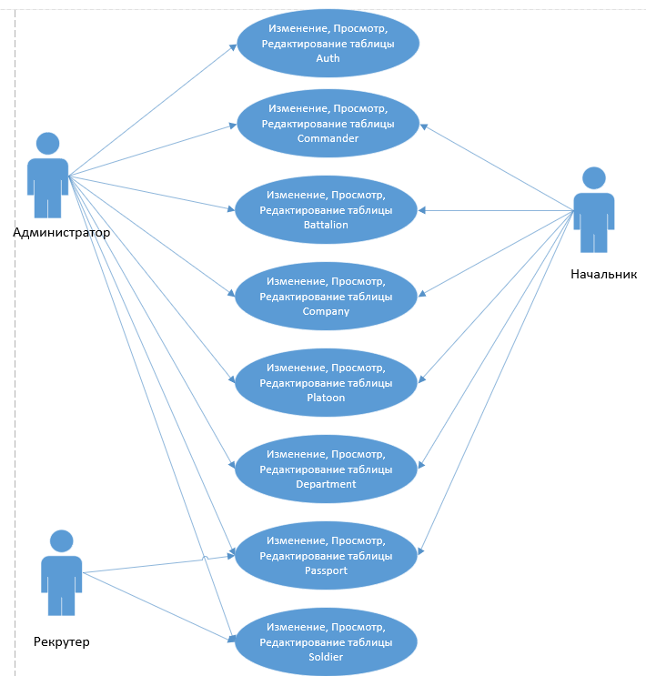

Рисунок 1– Диаграмма вариантов использования

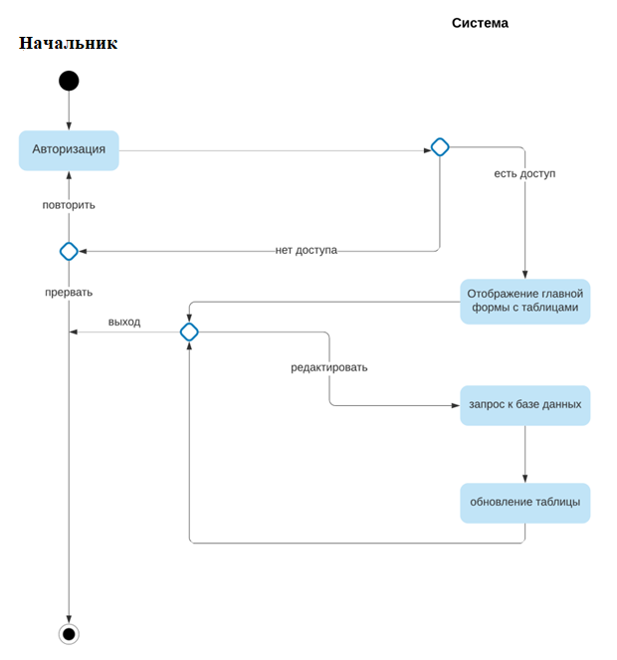

Рисунок 2 – Диаграмма деятельности (Начальник)

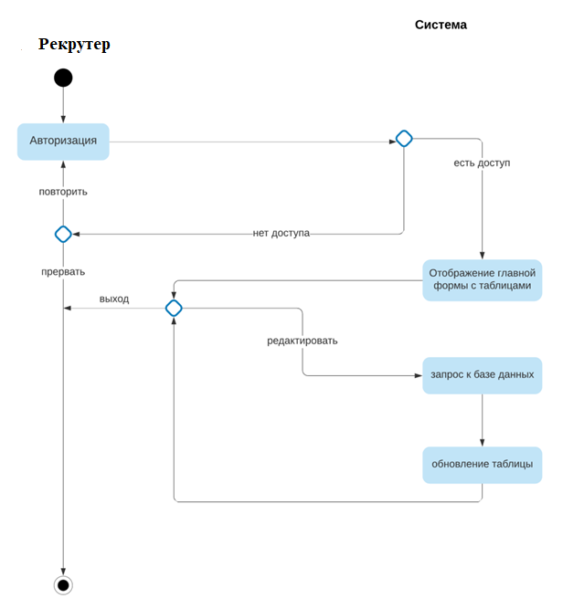

Рисунок 3 – Диаграмма деятельности (Рекрутер)

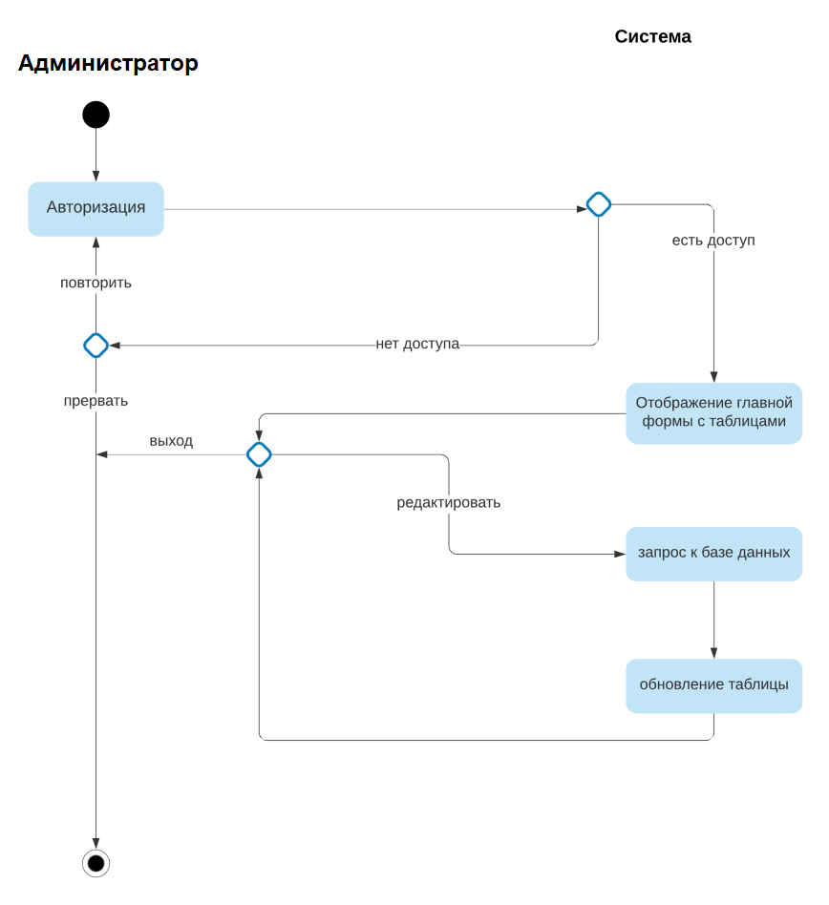

Рисунок 4 – Диаграмма деятельности (Администратор)

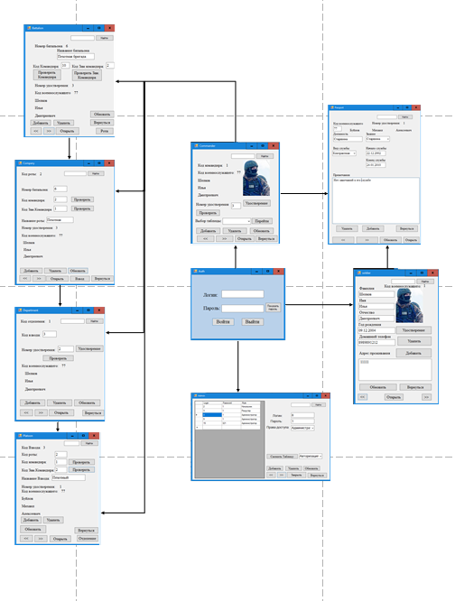

Рисунок 5 – Карта переходов

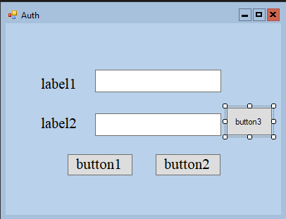

Рисунок 6 – Макет Авторизации

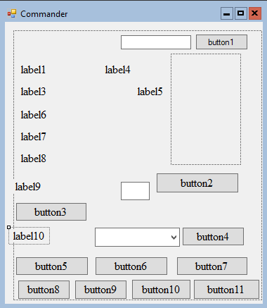

Рисунок 7 – Макет Командира

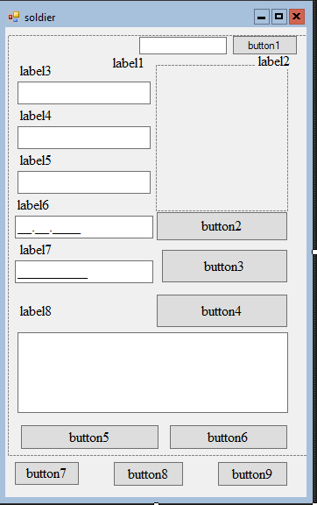

Рисунок 8 – Макет Солдата

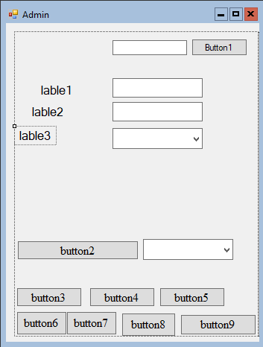

Рисунок 9 – Макет Администратора

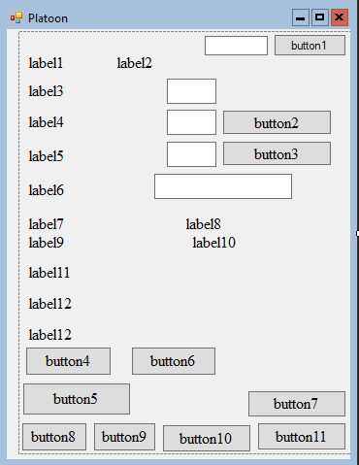

Рисунок 10 – Макет Взвода

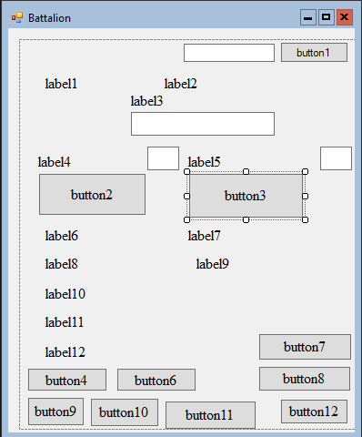

Рисунок 11 – Макет Батальона

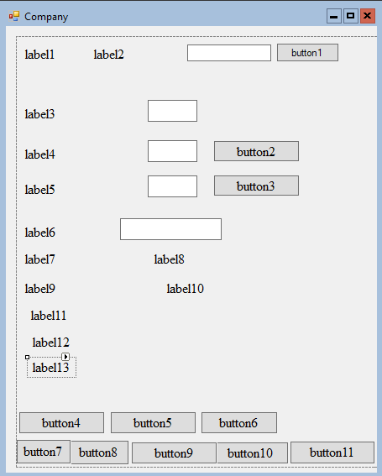

Рисунок 12 – Макет Роты

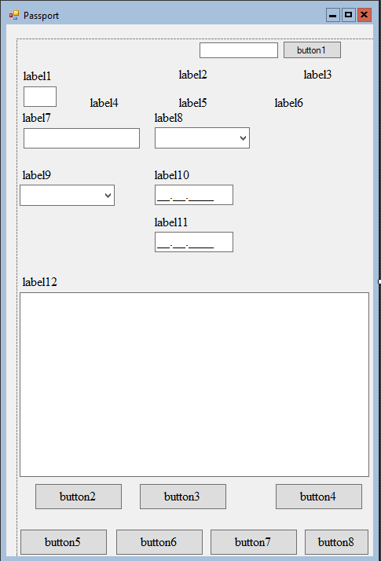

Рисунок 13 – Макет Удостоверения личности

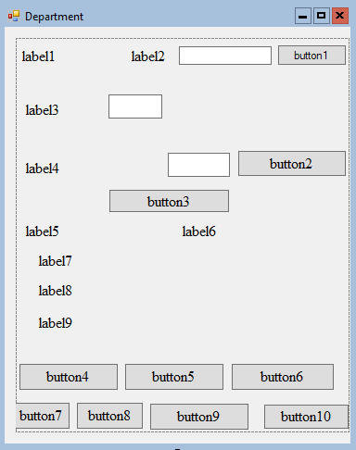

Рисунок 14 – Макет Отделения

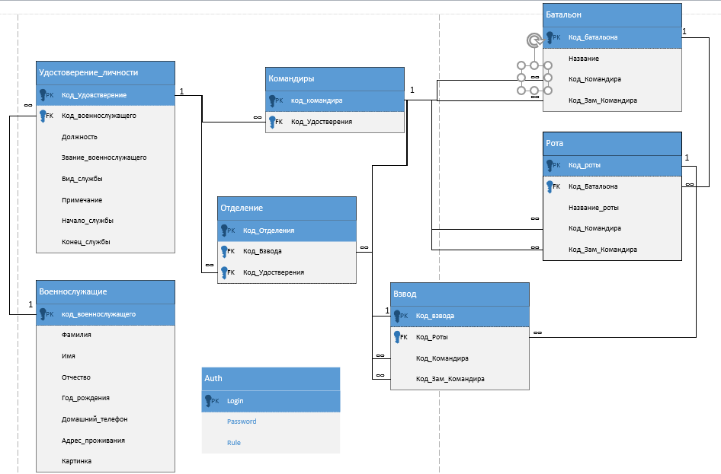

Рисунок 15– Логическая модель базы данных

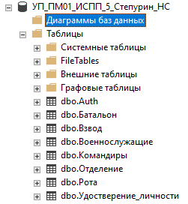

Рисунок 16 – Созданные таблицы

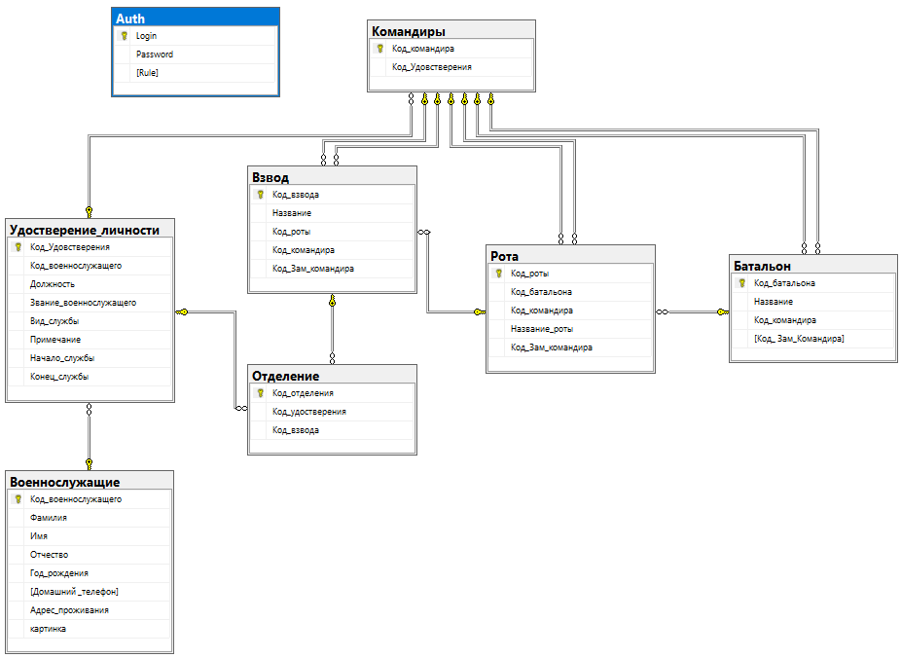

Рисунок 17 – Физическая модель базы данных

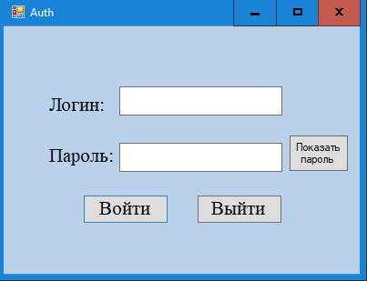

Рисунок 18 – Форма «Авторизация»

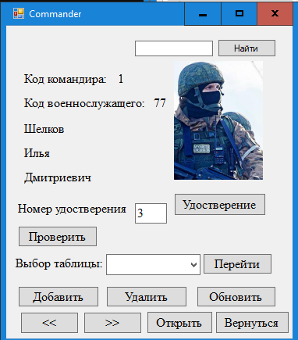

Рисунок 19– Форма «Командира»

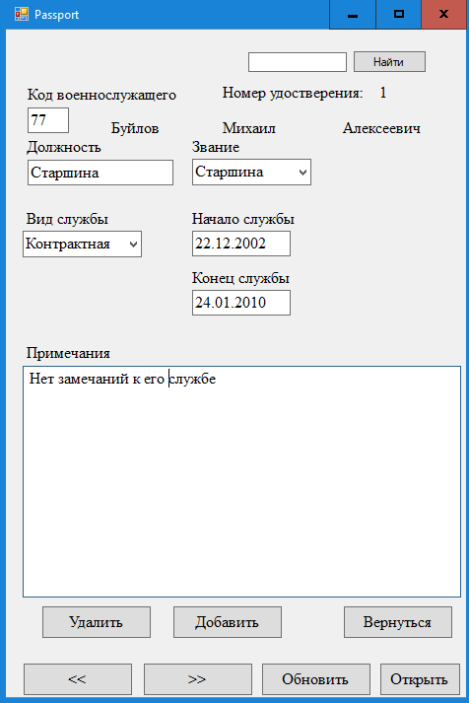

Рисунок 20 – Форма «Удостоверения»

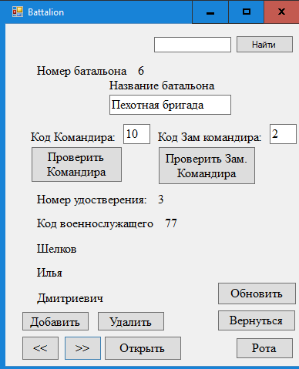

Рисунок 21 – Форма «Батальона»

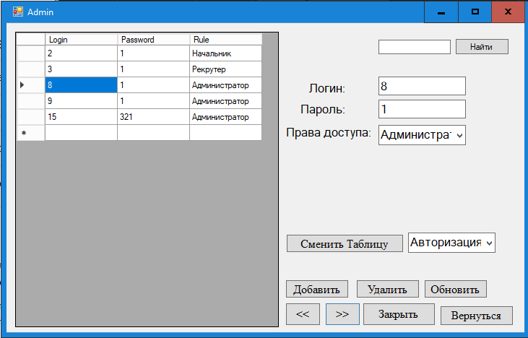

Рисунок 22 – Форма «Администратора»

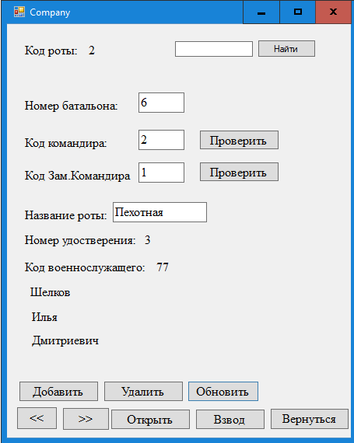

Рисунок 23 – Форма «Роты»

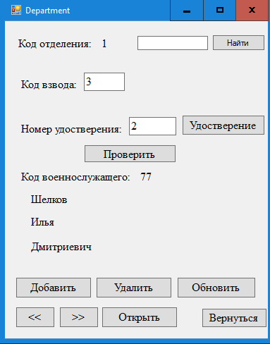

Рисунок 24– Форма «Отделения»

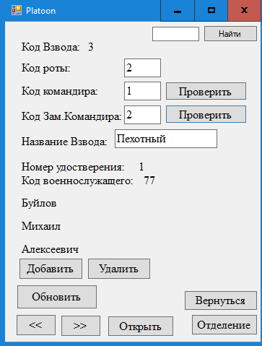

Рисунок 25 – Форма «Взвода»

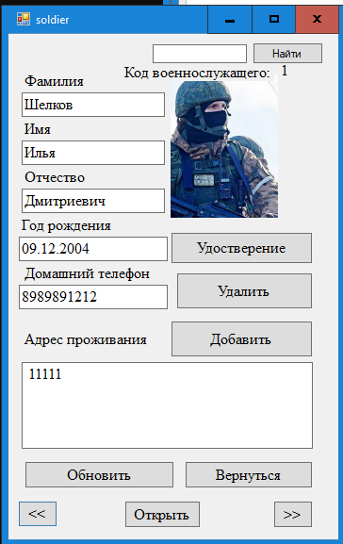

Рисунок 26 – Форма «Солдата»

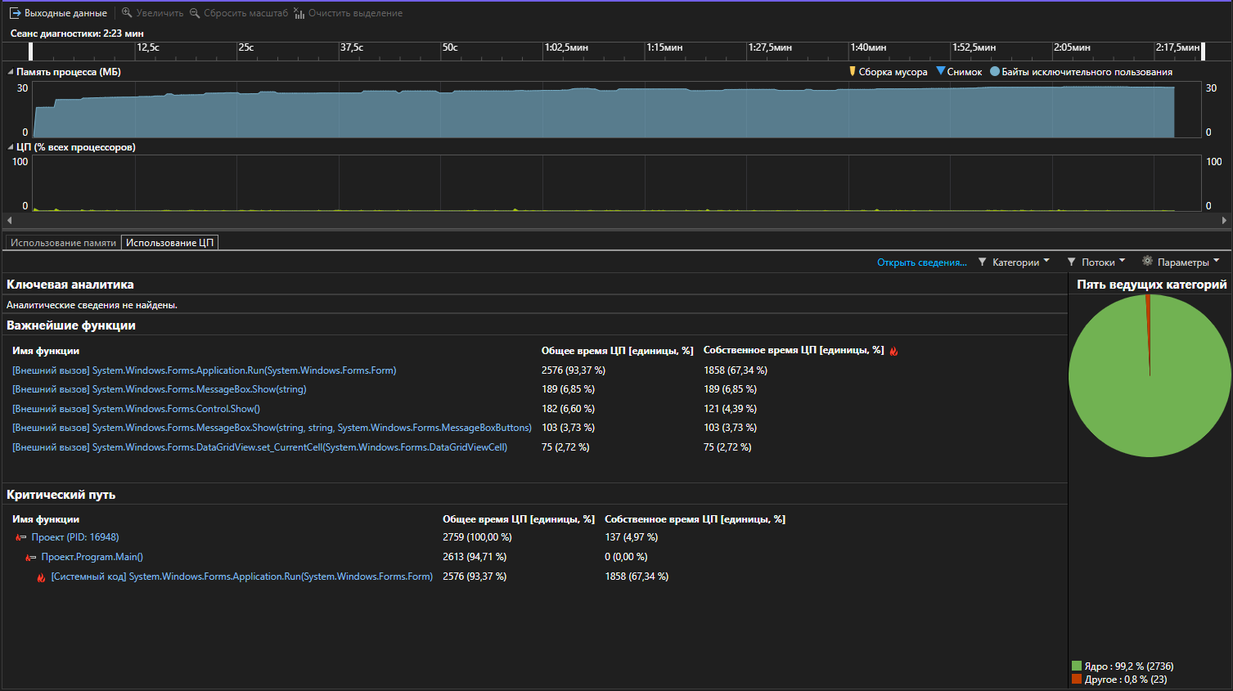

Рисунок – Нагрузочное тестирование приложения